LAPORAN FINAL

VULNERABILITY ASSESSMENT & PENETRATION TESTING
RUANGSURAT — APLIKASI PENGAJUAN DOKUMEN INTERNAL
Security Assessment pada Lingkungan Staging / Praproduksi
PTES • OWASP WSTG v4.2 • OWASP Top 10:2025 • CVSS v3.1
Identitas dokumen | Keterangan
Disusun oleh | Kevin McLoud
Objek pengujian | Aplikasi RuangSurat; lingkungan staging sebelum production
Periode assessment | 22 Oktober 2026, zona Asia/Jakarta (WIB; UTC+07:00)
Tanggal penyusunan final | 22 Oktober 2026
Versi / status | 1.1 / Final — Revisi penyajian
Target utama | http://127.0.0.1:8080 — baseline staging (vulnerable)
Target pembanding | http://127.0.0.1:8081 — kandidat perbaikan (fixed)
Nomor dokumen | RS-VAPT-2026-10-KM-01

CONFIDENTIAL • INTERNAL USE ONLY
Dokumen ini menyajikan hasil Vulnerability Assessment and Penetration Testing (VAPT) terhadap aplikasi RuangSurat pada lingkungan staging sebelum rilis ke production. Assessment mencakup pengujian manual, pemeriksaan implementasi, dan validasi perbaikan. Laporan ditujukan kepada manajemen, pemilik aplikasi, tim pengembang, dan tim infrastruktur sebagai dasar prioritas remediasi serta evaluasi kesiapan rilis.

LEMBAR PENGESAHAN DAN KENDALI DOKUMEN

Identitas dan tanggung jawab
Elemen | Keterangan final
Nama kegiatan | VAPT aplikasi RuangSurat sebelum rilis production
Penguji keamanan aplikasi | Kevin McLoud
Pemilik aplikasi / penerima laporan | Pengelola Aplikasi RuangSurat / Manajemen dan Tim Teknologi Informasi
Peninjauan dan persetujuan rilis | Mengikuti proses change management pemilik aplikasi; persetujuan tidak dicatat dalam naskah ini
Persetujuan administratif | Tanda tangan dan tanggal pengesahan tidak disertakan dalam salinan digital ini
Lingkungan | Staging berbasis Docker; production dan host infrastruktur berada di luar objek penilaian
Bahasa / versi | Bahasa Indonesia / 1.1 Final — Revisi penyajian

Assessment dilakukan pada aplikasi RuangSurat untuk menilai perlindungan dokumen, kontrol akses antarstaf, keamanan konten yang ditinjau administrator, serta pengelolaan lampiran. Alya Pratama, Bima Saputra, dan Nadia Putri merupakan identitas akun pengujian dengan hak staf dan administrator. Pencatatan pengesahan dan persetujuan rilis mengikuti proses internal pemilik aplikasi.

Riwayat versi
Versi | Tanggal | Penyusun | Perubahan | Status
1.1 | 22 Oktober 2026 | Kevin McLoud | Penyederhanaan penyajian: severity memakai CVSS v3.1; dampak dan prioritas dijelaskan secara naratif; bukti dan hasil retest dipertahankan | Final

Distribusi, retensi, dan integritas
Distribusi laporan dibatasi kepada manajemen, pemilik aplikasi, tim teknologi informasi, pengembang, dan pihak yang menangani remediasi. Dokumen dan evidence memuat informasi teknis internal sehingga penyimpanan, akses, retensi, serta pemusnahannya mengikuti kebijakan pengelolaan informasi perusahaan. Target penyelesaian dan penerimaan risiko perlu ditetapkan oleh pemilik aplikasi sebelum persetujuan rilis.
Dokumen dikelola sebagai versi 1.1 dengan identitas, riwayat perubahan, serta klasifikasi distribusi yang konsisten. Screenshot manual ditanam sebagai gambar asli tanpa pemotongan dan tanpa mengubah isi. Kredensial, cookie, dan nilai token aktif tidak dituliskan pada narasi maupun contoh request.
DAFTAR ISI
LEMBAR PENGESAHAN DAN KENDALI DOKUMEN 2
RINGKASAN EKSEKUTIF 4
BAB 1 INFORMASI UMUM 5
BAB 2 METODOLOGI 9
BAB 3 BATASAN DAN KENDALA 13
BAB 4 RINGKASAN TEMUAN 15
BAB 5 TECHNICAL DETAILS 17
BAB 6 PENUTUP DAN RETEST 39
REFERENSI SINGKAT 43
Daftar isi merupakan field dokumen Word. Struktur judul dapat digunakan melalui Navigation Pane; nomor halaman mengikuti hasil pembaruan field pada aplikasi pengolah dokumen.

RINGKASAN EKSEKUTIF
Pelaksanaan VAPT terhadap aplikasi RuangSurat pada lingkungan staging menemukan tiga kelemahan yang dapat direproduksi pada baseline pengujian: pembacaan dokumen lintas pemilik, eksekusi JavaScript melalui tautan yang disimpan staf dan dibuka administrator, serta eksekusi PHP dari lampiran. Assessment dilaksanakan oleh Kevin McLoud dan didukung 14 screenshot pengujian tanggal 22 Oktober 2026. Ketiga temuan memengaruhi batas kepercayaan antara pengguna dan dokumen, input staf dan browser administrator, serta berkas unggahan dan runtime server.
Temuan paling tinggi adalah VULN-03, karena lampiran PHP diproses sebagai kode oleh server. Bukti memperlihatkan output EXECUTED_5, bukan source PHP yang diunduh. Temuan VULN-01 memperlihatkan akun Bima Saputra membaca surat tugas milik Alya Pratama pada /documents/12. Temuan VULN-02 memperlihatkan dialog PENTEST_02 dalam sesi Nadia Putri setelah tautan referensi pada pengajuan staf dibuka. Ketiganya terkonfirmasi pada staging. Dampak yang sudah terbukti dan potensi terhadap kerahasiaan, integritas, serta ketersediaan dijelaskan terpisah pada setiap temuan.
ID | Temuan utama | Severity teknis / CVSS v3.1 | Dampak yang dibuktikan
VULN-01 | IDOR pada pembacaan detail dokumen | Medium / 4.3 | Bima membaca isi dan identitas pemilik dokumen Alya
VULN-02 | Stored XSS melalui tautan referensi | Medium / 5.4 | JavaScript tersimpan berjalan ketika tautan dibuka admin
VULN-03 | Upload PHP menghasilkan eksekusi kode aplikasi | High / 8.8 | Interpreter server menjalankan ekspresi PHP dari lampiran

Distribusi severity teknis adalah 0 Critical, 1 High, 2 Medium, dan 0 Low. Proporsinya adalah 33,33% High dan 66,67% Medium. Terdapat dua observasi pendukung, yaitu framing dan CORS untuk informasi publik, yang tidak dihitung sebagai temuan keamanan tambahan karena skenario yang diuji tidak membuktikan pelanggaran kebijakan atau dampak sensitif yang terpisah.
Urutan penanganan yang disarankan adalah VULN-03, VULN-01, lalu VULN-02. Penanganan upload membutuhkan pemisahan lokasi penyimpanan dari interpreter dan validasi file; IDOR membutuhkan otorisasi per objek pada server; Stored XSS membutuhkan allowlist URL, encoding sesuai konteks, dan penonaktifan tautan berbahaya lama. Rekomendasi mengacu pada akar masalah yang terlihat pada implementasi, bukan sekadar perubahan tampilan menu.
Validasi terhadap kandidat perbaikan (fixed) menunjukkan request eksploitasi ditolak dan fungsi sah tetap berjalan. Bukti retest dicatat melalui tes API dan browser yang terpisah dari rangkaian manual. Baseline staging berstatus Open untuk ketiga temuan; kandidat perbaikan memenuhi skenario retest yang dijalankan. Baseline yang masih rentan direkomendasikan berstatus HOLD untuk rilis ke production. Promosi kandidat perbaikan memerlukan penerapan konfigurasi yang setara, penyelesaian pemeriksaan kesiapan rilis, dan persetujuan pemilik aplikasi.

Keputusan kesiapan rilis
Rekomendasi terhadap baseline staging: HOLD / TIDAK DIREKOMENDASIKAN UNTUK RILIS. Tiga temuan terkonfirmasi masih berstatus Open pada kondisi baseline, termasuk kemampuan eksekusi PHP dari akun staf. Kandidat perbaikan menunjukkan hasil retest yang memenuhi skenario terkait, tetapi promosi ke production memerlukan verifikasi build, konfigurasi deployment, pembersihan artefak pengujian, dan persetujuan pemilik aplikasi. Assessment ini tidak melakukan pengujian pada production.

BAB 1 INFORMASI UMUM

1.1. Latar belakang
RuangSurat merupakan aplikasi administrasi internal perusahaan untuk membuat, mengirim, meninjau, serta memutuskan pengajuan dokumen. Staf mengisi judul, kategori, dan keterangan, kemudian melengkapi lampiran serta tautan referensi sebelum pengajuan dikirim kepada administrator. Administrator meninjau pengajuan berstatus Menunggu review dan memberikan persetujuan atau penolakan. Assessment dilakukan pada staging menggunakan akun dan dokumen uji terkontrol sebelum aplikasi dipromosikan ke production.
Alur tersebut memiliki tiga batas keamanan yang relevan. Pertama, staf dengan hak yang setara tetap mempunyai kepemilikan dokumen berbeda. Kedua, data yang dibuat staf dapat ditampilkan kepada administrator yang mempunyai fungsi lebih luas. Ketiga, berkas yang berasal dari pengguna harus diperlakukan sebagai data, sementara server mempunyai kemampuan menjalankan kode PHP. Assessment memeriksa apakah aplikasi menjaga setiap batas tersebut secara konsisten.
Assessment membedakan baseline staging (vulnerable), yang merepresentasikan kondisi sebelum mitigasi, dan kandidat perbaikan (fixed), yang dipakai untuk memverifikasi efektivitas kontrol. Permintaan yang setara dibandingkan pada kedua versi dengan sesi serta data masing-masing. Status Fixed pada kandidat perbaikan tidak otomatis menutup temuan pada baseline atau menjadi persetujuan rilis production; hasil harus ditautkan ke build dan konfigurasi yang diverifikasi.

1.2. Tujuan pengujian
- Menentukan apakah pengguna staf dapat membaca dokumen di luar kepemilikannya dengan memanipulasi identifier.
- Menentukan apakah tautan yang tersimpan dapat menjalankan JavaScript dalam browser pengguna lain, khususnya administrator.
- Menentukan apakah unggahan PHP diterima dan diproses interpreter melalui direktori publik.
- Menjelaskan prasyarat, bukti, akar masalah, dampak terkonfirmasi, dan batas pembuktian setiap temuan.
- Menilai severity teknis secara konsisten serta menyusun rekomendasi yang dapat diverifikasi melalui pengujian ulang.
- Membuktikan bahwa kontrol pembanding menolak skenario bermasalah dan mempertahankan fungsi normal aplikasi.

1.3. Identitas, pendekatan, dan periode
Elemen | Keterangan
Penguji / penyusun | Kevin McLoud
Pendekatan | Grey-box: akun uji, kebijakan akses, source, dan konfigurasi staging tersedia
Bukti manual utama | paket evidence VULN-01, VULN-02, dan VULN-03
Tanggal kegiatan manual | 22 Oktober 2026; tanggal tersebut tampil pada pengajuan yang direkam
Waktu pembuatan objek | RS-012: 04:08:35 WIB; RS-015: 04:21:00 WIB; RS-019: 04:50:48 WIB, berdasarkan database
Validasi tambahan | Tes integrasi API dan Chromium/Playwright dicatat sebagai run terpisah pada 22 Oktober 2026
Identifikasi build | ruangsurat-1.1; tag image :1.1; konfigurasi profil pada compose.yaml

Waktu pembuatan dokumen tidak sama dengan waktu pengambilan screenshot. Screenshot tidak diperlakukan sebagai rekaman timestamp forensik. Periode manual dinyatakan pada tingkat tanggal, sedangkan waktu persis yang dicantumkan di atas diberi sumber database. Waktu awal/akhir validasi tambahan tersimpan pada log run, sehingga kedua kelompok bukti tidak digabung menjadi satu transaksi.

1.4. Target dan ruang lingkup
Staging adalah lingkungan praproduksi untuk menilai kandidat aplikasi sebelum promosi. Istilah teknis vulnerable menunjuk baseline sebelum mitigasi, sedangkan fixed menunjuk kandidat perbaikan yang diuji. Penamaan tersebut mengikuti mode implementasi yang diperiksa; tidak menyatakan bahwa production mempunyai konfigurasi yang sama. Alamat loopback merupakan jalur akses staging yang benar-benar digunakan selama assessment.
Target | Fungsi | Status cakupan
http://127.0.0.1:8080 | Profil vulnerable | Target utama screenshot manual dan reproduksi otomatis
http://127.0.0.1:8081 | Profil fixed | Pembanding remediasi pada tes API/browser
http://127.0.0.1:8090 | Origin PoC lokal | Pembanding browser untuk CORS publik dan framing
Aplikasi web dan API | Login, dokumen, tautan, lampiran, keputusan, logout | Skenario yang dijelaskan pada BAB 5 dan BAB 6
Windows/WSL, host Docker, internet, dan layanan lain | Infrastruktur di luar aplikasi staging | Di luar scope penilaian

Penggunaan 127.0.0.1 menunjukkan lokasi akses pada host pengujian. CVSS tetap menilai permintaan HTTP sebagai Attack Vector Network karena eksploitasi berlangsung melalui protokol jaringan terhadap layanan aplikasi; AV Local pada CVSS bukan sinonim aplikasi yang kebetulan diakses melalui localhost. Pembatasan loopback dicatat sebagai konteks eksposur operasional, bukan alasan mengubah cara kerja kelemahan.

1.5. Akun dan kebijakan akses
Aktor | Akun pengujian | Kebijakan yang diharapkan
Staf A / Alya Pratama | staf.a@example.test | Membaca dokumen sendiri; membuat dan mengubah draft sendiri; mengirim pengajuan
Staf B / Bima Saputra | staf.b@example.test | Hak staf yang sama; tidak boleh membaca dokumen Alya
Administrator / Nadia Putri | admin@example.test | Membaca pengajuan semua staf; memutuskan pengajuan submitted; mengakses direktori pengguna
Pengunjung anonim | Tidak memiliki sesi login | Tidak memperoleh isi dokumen atau akses API privat

Password tidak dicantumkan dalam laporan. Nama akun pengujian diperlukan untuk membedakan pembuat objek, pelaku uji akses, dan pihak yang membuka payload. Keberhasilan login hanya membuktikan autentikasi; akses terhadap dokumen tertentu tetap memerlukan otorisasi yang sesuai. Pada VULN-01, akun penyerang pada screenshot adalah Bima, sedangkan pemilik dokumen yang dibaca adalah Alya.

1.6. Aset dan konsekuensi proses bisnis
Aset | Kebutuhan perlindungan | Konsekuensi jika batas kepercayaan gagal
Isi dan metadata pengajuan | Kerahasiaan berdasarkan kepemilikan | Staf membaca tujuan, isi, dan identitas pemilik dokumen orang lain
Konteks browser administrator | Integritas tampilan dan tindakan | Input staf menjadi script aktif ketika admin membuka tautan
Runtime aplikasi dan storage | Pemisahan data dari kode | Berkas lampiran dijalankan dengan kemampuan proses aplikasi
Sesi dan token CSRF | Konsistensi autentikasi dan perubahan state | Akses atau perubahan tanpa prasyarat sesi yang benar
Integritas evidence | Keterlacakan dan kesesuaian bukti | Kesimpulan menjadi tidak dapat diaudit jika bukti berbeda run dicampur

Matriks akses staf dan administrator digunakan sebagai expected behavior. Seluruh objek yang dibuat untuk pengujian diberi identitas yang dapat ditelusuri. Nama badan usaha yang muncul di dalam judul dokumen merupakan konten objek uji dan tidak dipakai untuk menetapkan identitas organisasi pemilik aplikasi.

BAB 2 METODOLOGI

2.1. Kerangka pelaksanaan
PTES digunakan sebagai kerangka kegiatan, sedangkan OWASP WSTG v4.2 digunakan untuk menamai skenario pengujian web. OWASP Top 10:2025 dan CWE membantu mengelompokkan akar masalah. CVSS v3.1 digunakan untuk severity teknis agar konsisten dengan template dan metodologi assessment. Penyebutan kerangka tidak berarti semua test case atau semua layanan telah dinilai. Laporan berfokus pada aktivitas yang memiliki bukti dan membedakan pengujian dari analisis desain.
Tahap PTES | Penerapan aktual | Keluaran dan batas
Pre-engagement | Identifikasi target lokal, akun pengujian, kebijakan pemilik, dan batas tindakan | Scope, Rules of Engagement, dan batas pengujian staging
Intelligence Gathering | Navigasi fitur, pengamatan URL, serta pembacaan konfigurasi/source | Endpoint dokumen, tautan, upload; tidak ada raw output Nmap
Threat Modeling | Analisis tiga batas kepercayaan dan aset | Hipotesis akses lintas pemilik, script lintas pengguna, serta file menjadi kode
Vulnerability Analysis | Pemeriksaan parameter, validasi, dan jalur penyimpanan | Kandidat temuan dipastikan dengan screenshot dan kontrol pembanding
Exploitation | Perubahan ID, tautan JavaScript benign, dan marker PHP | Bukti akses isi, dialog browser, serta output interpreter
Post-exploitation | Penilaian batas kemampuan yang diperoleh | Tidak dilanjutkan ke shell, pencurian data, atau eskalasi host
Reporting | Pengisian salinan template dan penautan evidence | Laporan final, bukti pengujian, rekomendasi, dan hasil retest

2.2. Uraian tujuh tahap PTES

2.2.1. Pre-engagement
Target assessment ditetapkan sebagai aplikasi RuangSurat pada staging, dengan tiga akun uji dan alamat HTTP yang tercantum dalam scope. Staf dibatasi pada dokumen sendiri, sedangkan administrator meninjau pengajuan lintas staf. Aktivitas mencakup pembuatan dokumen uji, perubahan identifier, penambahan tautan, dan unggahan marker benign. Akses ke production, penghapusan massal, gangguan layanan, serta eskalasi ke host berada di luar ruang lingkup.

2.2.2. Intelligence Gathering
Pengamatan antarmuka mengidentifikasi alur pembuatan draft, lampiran, tautan, pengiriman, dan review. Address bar memperlihatkan /documents/12, /documents/15, serta URL /uploads/...php. Pengetahuan tentang PHP, Apache, SQLite, sesi, dan endpoint POST diperoleh dari source/config serta tes, bukan diklaim sebagai hasil fingerprinting otomatis pada screenshot. Tidak ada hasil port scan, audit TLS, atau identifikasi WAF yang dijadikan keluaran kegiatan ini.

2.2.3. Threat Modeling
Untuk aset dokumen, ancaman utama adalah staf mengganti identifier untuk melewati kepemilikan. Untuk browser admin, ancaman muncul ketika input staf disimpan dan ditampilkan sebagai tautan aktif. Untuk runtime, ancaman muncul jika file unggahan berakhir pada direktori yang diproses interpreter. Model ancaman ini memandu pilihan skenario; status temuan baru ditetapkan setelah hasil nyata tersedia. Penyusunan tabel ancaman tidak diperlakukan sebagai lokakarya formal dengan stakeholder organisasi.

2.2.4. Vulnerability Analysis
Setiap dugaan diperiksa terhadap kebijakan dan implementasi. Status HTTP 200 saja tidak membuktikan IDOR tanpa kecocokan pemilik dan isi; payload tersimpan belum membuktikan XSS lintas akun; upload berhasil belum membuktikan eksekusi kode. Kriteria tersebut dipakai untuk menyeleksi bukti akhir. Source review mendukung penjelasan akar masalah, sedangkan kontrol pembanding menilai apakah temuan dipicu oleh mekanisme yang benar.

2.2.5. Exploitation
VULN-01 menggunakan dua akun staf dengan kepemilikan berbeda. VULN-02 menggunakan akun staf sebagai pembuat tautan dan admin sebagai pengguna yang mengaktifkannya. VULN-03 menggunakan marker PHP yang menghitung ekspresi sederhana. Pemilihan marker membuat keberhasilan dapat dikenali tanpa menjalankan perintah sistem operasi. Screenshot dicatat dalam urutan alur masing-masing temuan, dengan ID dokumen manual yang dipertahankan pada narasi.

2.2.6. Post-exploitation
Tahap ini dibatasi pada evaluasi akses yang telah didapat. Dokumen lain terbaca, script aktif dalam browser admin, dan PHP berjalan pada runtime aplikasi. Kemampuan lanjutan dibahas sebagai potensi dengan prasyaratnya. Tidak dilakukan pembuktian persistence, lateral movement, eksfiltrasi, penghentian layanan, atau akses root. Pembatasan ini menjaga ketepatan kesimpulan sekaligus memenuhi tujuan assessment.

2.2.7. Reporting
Temuan ditulis dengan judul, severity, endpoint, prasyarat, langkah reproduksi, expected/actual result, bukti, akar masalah, dampak, rekomendasi, dan kriteria retest. Statistik dihitung berdasarkan tiga akar masalah unik; dua test case upload tetap merujuk satu finding. Bukti manual, snapshot validasi lama, hasil tambahan, dan review source diberi asal yang berbeda. Penyajian ringkasan eksekutif serta detail teknis mengikuti kebutuhan pembaca sebagaimana panduan reporting PTES.

2.3. Teknik, tools, dan asal pengetahuan
Tool / teknik | Penggunaan yang dapat dipertanggungjawabkan | Batas dokumentasi
Brave dan Chrome pada screenshot manual | Navigasi dua akun staf, admin, dialog JavaScript, dan output PHP | Nama browser terlihat; nomor versi manual tidak direkam
Review PHP, JavaScript, Apache, Compose | Analisis otorisasi, URL, upload, storage, dan profil | Analisis source; tidak menggantikan bukti eksploitasi
Python 3 / urllib / unittest | Tes API dengan sesi, CSRF, dan assertion hasil | Ringkasan assertion, bukan ekspor raw HTTP Burp
Chromium / Playwright 1.56.0 | Pengujian lintas konteks browser, gambar, PHP, dan alur admin | Run otomatis terpisah dari pengujian manual
Docker CLI dan inspeksi database | Versi runtime, image ID, serta metadata objek manual | Baca metadata; tidak mencatat password atau token
Python-docx | Penyusunan laporan Word | Pengolahan dokumen, bukan alat pengujian keamanan
Burp Suite, Nmap, ZAP, Nikto, WAF scanner | Tidak dinyatakan digunakan sebagai dasar temuan | Tidak ada artefak keluaran tool tersebut pada evidence manual

2.4. Rules of Engagement
- Target permintaan dibatasi pada tiga layanan loopback yang dijelaskan dalam scope.
- Akun uji disediakan pada staging; tindakan perubahan state dilakukan pada dokumen uji milik akun yang sesuai.
- Pengujian menggunakan perubahan identifier, tautan marker, serta file marker benign; tidak memakai perintah OS atau shell.
- Pengujian dihentikan jika layanan tidak responsif, data nyata muncul, atau request berpindah ke target di luar scope. Kondisi tersebut menjadi dasar penghentian dan eskalasi kepada pemilik lingkungan.
- Bukti manual dipertahankan; validasi tambahan memakai artefak uji terpisah. Tidak dilakukan reset massal saat penyusunan laporan.
- Jadwal remediasi, persetujuan perubahan, dan penerimaan risiko ditetapkan oleh pemilik aplikasi dan tim teknologi informasi.

2.5. Severity teknis dan CVSS v3.1
CVSS v3.1 menyediakan kerangka skor teknis yang dipakai secara konsisten untuk ketiga finding. Vector lengkap dan alasan pemilihan metrik dicantumkan pada detail masing-masing temuan. Laporan mempertahankan CVSS v3.1 sebagai versi penilaian dan tidak mengklaimnya sebagai versi CVSS terbaru. Referensi metodologis terdapat pada bagian Referensi Singkat.
Kategori teknis | Rentang skor
Critical | 9.0–10.0
High | 7.0–8.9
Medium | 4.0–6.9
Low | 0.1–3.9
None | 0.0

Alasan metrik didasarkan pada skenario yang diuji. Untuk VULN-02 dan VULN-03, penilaian kemampuan script/kode mencakup konsekuensi teknis yang secara wajar tersedia dalam otoritas terkait; konsekuensi tersebut tetap dibedakan dari tindakan yang benar-benar dijalankan. Observasi tanpa dampak terpisah tidak diberi skor numerik secara paksa. Confidence bukti eksekusi tidak sama dengan tingkat keluasan dampak yang sudah dieksperimenkan.

2.6. Dampak dan dasar prioritas perbaikan
Severity teknis dinilai dengan CVSS v3.1. Dampak terhadap data dan proses bisnis dijelaskan secara naratif berdasarkan bukti, sensitivitas dokumen, kemampuan awal pelaku, kebutuhan interaksi korban, serta kewenangan runtime aplikasi. Dampak terkonfirmasi dibedakan dari kemampuan lanjutan yang dinilai atau belum diuji.
Prioritas penanganan disusun sebagai P1, P2, dan P3 pada BAB 4.3. Urutan ini mempertimbangkan severity teknis dan konteks aplikasi; prioritas bukan skor tambahan. Jadwal remediasi dan keputusan penerimaan risiko tetap ditetapkan oleh pemilik aplikasi.

BAB 3 BATASAN DAN KENDALA

3.1. Batas target dan representativitas
Assessment mencakup aplikasi RuangSurat pada staging dengan endpoint loopback yang tercantum dalam scope. Lingkungan tersebut dipakai untuk validasi praproduksi menggunakan akun dan data uji terkontrol. Production, domain di luar scope, host Windows/WSL, serta daemon Docker tidak menjadi target penetrasi. Hasil berlaku untuk build, konfigurasi, role, dan skenario yang didokumentasikan; perubahan saat deployment harus melalui verifikasi konfigurasi ulang.

3.2. Keterbatasan evidence manual
Screenshot menunjukkan keadaan antarmuka, identitas akun yang sedang aktif, isi dokumen, address bar pada sebagian gambar, dialog browser, dan output marker. Screenshot tidak menyediakan seluruh HTTP request/response, nilai cookie, timestamp capture yang terverifikasi, atau transkrip login. Karena itu, contoh HTTP pada detail temuan secara eksplisit disebut rekonstruksi dari endpoint implementasi; status HTTP tertentu berasal dari tes tambahan, bukan dibaca dari screenshot.
Pada VULN-01, gambar bernama 4_login pada akun kedua.png sudah menampilkan Bima berada pada dokumen Alya. Nama file mengisyaratkan pergantian akun tetapi tidak merekam transaksi login. Gambar 5_modify id endpoint.png menunjukkan pengisian /documents/12 pada address bar sementara halaman di belakang masih dokumen Bima RS-004; gambar tersebut tidak membuktikan respons akhir. Gambar keenam merupakan bukti akhir akses lintas pemilik. Perbedaan fungsi setiap gambar dijelaskan agar urutan tidak dibaca sebagai transkrip jaringan yang lengkap.
Pada VULN-02, eksekusi memerlukan klik pada tautan. Dialog tidak muncul otomatis hanya karena halaman dibuka. Istilah “tidak sengaja memencet” pada nama file tidak membuktikan clickjacking atau pemaksaan interaksi; kesimpulan yang dipakai adalah admin mengaktifkan tautan yang memuat skema JavaScript.

3.3. Keterbatasan build dan waktu
Tag ruangsurat-1.1/:1.1 dipakai ulang ketika fitur pratinjau gambar dan tautan eksekusi PHP ditambahkan selama sesi kerja. Oleh sebab itu, tag tidak diperlakukan sebagai identifier immutable. VULN-03 manual sudah memperlihatkan label “Jalankan PHP”, sedangkan gambar VULN-01 dan VULN-02 tidak cukup untuk menentukan image ID historis masing-masing. Image ID yang direkam saat penyusunan mengidentifikasi build yang diperiksa dan divalidasi tambahan; tidak secara retroaktif menentukan build seluruh screenshot lama.
Hash source dan image ID membantu mereproduksi keadaan saat pencatatan. Tidak tersedia commit Git yang dapat diandalkan dari snapshot workspace; laporan tidak membuat nilai commit buatan. Tanggal pembuatan objek dari database dipisahkan dari tanggal screenshot dan waktu retest.

3.4. Perbedaan data antar-run
ID manual utama adalah 12, 15, dan 19 pada profil vulnerable. Snapshot validasi lama dan skrip otomatis memakai objek awal pengujian atau dokumen yang dibuat sendiri, sehingga ID-nya berbeda. Penolakan pada fixed diperoleh dengan sesi serta objek milik akun yang valid pada fixed; bukan mengasumsikan ID 12/15/19 vulnerable mempunyai pemilik yang sama pada database fixed. Perbedaan itu tidak mengurangi nilai kontrol pembanding sepanjang prasyaratnya dicatat.

3.5. Area yang tidak diuji
Area | Status / alasan
TLS, HTTPS, sertifikat, dan cipher | Di luar scope HTTP lokal; tidak dinilai
Brute force dan ketahanan rate limit | Tidak diuji secara menyeluruh
SQL injection menyeluruh, fuzzing parser, dan race condition | Tidak ada kampanye uji khusus; satu assertion login bukan audit kelas kelemahan
Eksfiltrasi data, aksi admin lewat XSS, dan takeover akun | Tidak dibuktikan oleh dialog marker
Perintah OS, shell, persistence, eskalasi root, container escape | Tidak dilakukan; marker PHP hanya menghitung ekspresi
DoS, penghapusan database, dan modifikasi data massal | Tidak dilakukan
Semua variasi file/polyglot dan seluruh bypass browser | Tidak tercakup; retest dibatasi fixture yang disebutkan
Review independen dan persetujuan rilis | Tidak ada bukti yang disertakan

3.6. Konsekuensi terhadap kesimpulan
Laporan menyimpulkan tiga temuan dengan batas yang jelas, bukan bahwa seluruh aplikasi telah diaudit atau dinyatakan aman. Hasil negatif berlaku pada request, role, dan variasi yang diperiksa. Pernyataan Fixed selalu dikaitkan dengan profil fixed dan skenario terkait. Pengujian tidak mencakup kuantifikasi kerugian finansial; konsekuensi bisnis perlu ditinjau berdasarkan klasifikasi dokumen dan eksposur deployment. Potensi dampak tinggi pada runtime tidak sama dengan pembuktian akses root atau pengambilalihan host.

BAB 4 RINGKASAN TEMUAN

4.1. Daftar temuan terkonfirmasi
ID | Judul | CVSS v3.1 | Severity teknis | Status vulnerable
VULN-01 | IDOR: Bima membaca dokumen Alya melalui identifier pada URL | 4.3 | Medium | Open — baseline staging
VULN-02 | Stored XSS melalui skema JavaScript pada tautan referensi | 5.4 | Medium | Open — baseline staging
VULN-03 | Upload executable: lampiran PHP diproses interpreter server | 8.8 | High | Open — baseline staging

4.2. Statistik dan rekonsiliasi
Severity teknis | Jumlah | Persentase dari tiga temuan
Critical | 0 | 0,00%
High | 1 | 33,33%
Medium | 2 | 66,67%
Low | 0 | 0,00%
Total | 3 | 100,00%

Satu akar masalah upload dipetakan ke dua test case WSTG, BUSL-08 dan BUSL-09, tanpa dihitung menjadi dua finding. Dua observasi pendukung juga tidak masuk penyebut statistik. Persentase di atas menggunakan severity teknis CVSS. Dampak dan alasan prioritas penanganan dijelaskan secara naratif.

4.3. Prioritas remediasi
Urutan | Finding | Penanggung jawab fungsi yang disarankan | Hasil yang dituju
P1 | VULN-03 | Pengembang backend dan pengelola web server | File pengguna tidak dieksekusi; upload normal tetap berjalan
P2 | VULN-01 | Pengembang backend | Akses baca selalu memeriksa pemilik/admin
P3 | VULN-02 | Pengembang backend/frontend | URL aktif berbahaya ditolak dan data lama dirender aman

Prioritas mempertimbangkan luas kemampuan teknis dan dampak terhadap dokumen serta proses administrasi. Pengelolaan upload menjadi P1, otorisasi objek menjadi P2, dan validasi URL menjadi P3. IDOR didahulukan dari XSS karena staf dapat memicu pembacaan dokumen tanpa interaksi korban, sementara XSS memerlukan klik admin. Urutan ini tidak mengubah skor CVSS masing-masing temuan. Seluruh kontrol perlu masuk ke kandidat rilis yang sama dan diverifikasi pada staging. Konfigurasi baseline yang masih rentan tidak direkomendasikan untuk dipromosikan ke production.

4.4. Ringkasan keadaan pembanding
Finding | Bukti manual vulnerable | Hasil fixed pada tes tambahan | Kesimpulan terbatas
VULN-01 | Dokumen Alya tampil pada sesi Bima | Akses lintas pemilik ditolak; pemilik/admin tetap dapat membaca | Fixed pada skenario otorisasi baca yang diuji
VULN-02 | Admin melihat dialog PENTEST_02 | Penyimpanan JavaScript ditolak; tautan legacy dinonaktifkan | Fixed pada skema dan fixture yang diuji
VULN-03 | marker.php tersedia dan menghasilkan EXECUTED_5 | PHP, konten PHP tersamar TXT, dan gambar palsu ditolak | Fixed pada variasi upload yang diuji

BAB 5 TECHNICAL DETAILS

5.1. Information Gathering dan analisis lingkungan

5.1.1. Teknologi dan sumber identifikasi
Inspeksi runtime saat penyusunan mencatat PHP 8.4.26 dan Apache 2.4.68 (Debian). Source menggunakan PDO SQLite dan session PHP; JavaScript frontend memakai fetch() untuk memanggil API. Tidak diperlukan Composer, npm, atau CDN untuk fungsi aplikasi. Informasi tersebut diperoleh dari perintah runtime serta source/config. Laporan tidak menganggap banner screenshot sebagai bukti versi yang tidak terlihat.
Konfigurasi Compose mempublikasikan vulnerable pada 127.0.0.1:8080, fixed pada 127.0.0.1:8081, serta PoC pada 127.0.0.1:8090. Container aplikasi berjalan sebagai www-data, memiliki root filesystem read-only dan storage melalui volume. Pengaturan ini membatasi beberapa kemampuan pada level container, tetapi direktori writable masih cukup untuk menyimpan dokumen dan lampiran. VULN-03 dinilai pada otoritas aplikasi tersebut, bukan otoritas root host.

5.1.2. Endpoint yang relevan
Method / path | Fungsi / parameter utama | Kontrol yang relevan
GET /api/session | Identitas sesi, mode, build, dan token CSRF | Menyiapkan sesi pengujian tanpa menyalin token ke laporan
POST /api/login | email, password | Autentikasi; regenerasi session ID
GET /api/documents | Daftar pengajuan | Daftar staf dibatasi ke pemilik
GET /documents/{id} | Halaman detail | Jalur manual VULN-01
GET /api/documents/{id} | Detail JSON | Pembanding otorisasi pada tes API
POST /api/documents/{id}/links | label, url | VULN-02; URL disimpan di dokumen
POST /api/documents/{id}/attachments | multipart file | VULN-03; file dipindahkan ke storage
GET /uploads/{stored}.php | Jalur publik di vulnerable | Diproses Apache/PHP pada skenario yang diuji
GET /api/attachments/{id}/download | Unduhan source/data | Otorisasi pemilik/admin; attachment disposition
GET /api/attachments/{id}/preview | Pratinjau PNG/JPG | Otorisasi dan pemeriksaan gambar asli
POST /api/documents/{id}/submit | Pengiriman draft | Pemilik draft; sesudah submit edit dibatasi
POST /api/documents/{id}/approve atau /reject | Keputusan | Hanya admin dan status submitted
GET /api/admin/users | Direktori pengguna | Hanya admin
POST /api/logout | Mengakhiri sesi | Akses API sesudah logout harus ditolak

5.1.3. Sesi, header, dan kontrol pembanding
Source menetapkan cookie sesi dengan HttpOnly dan SameSite=Lax, serta nama yang dibedakan per profil. Request POST memakai token CSRF. Tes API memeriksa penolakan perubahan tanpa token, penolakan direktori admin bagi staf, dan berakhirnya akses sesudah logout. Cookie bernilai Secure tidak dijadikan klaim karena akses staging yang diuji menggunakan HTTP. HttpOnly menghambat pembacaan cookie dari JavaScript, tetapi tidak menghentikan script yang sudah berjalan untuk berinteraksi dengan halaman pada konteks browser terkait.
Fixed menambahkan CSP termasuk script-src 'self', frame-ancestors 'none', serta X-Frame-Options DENY. Endpoint download menggunakan attachment disposition dan sandbox. Endpoint preview gambar menggunakan tipe MIME gambar terverifikasi. Nilai token/cookie tidak disimpan pada contoh request dalam laporan. Bukti header/detail respons jaringan berasal dari tes atau konfigurasi, bukan dari gambar antarmuka.

5.1.4. Storage dan keterkaitannya dengan VULN-03
Profil | Lokasi di container | Volume / lokasi host Docker
Baseline staging | /var/www/html/public/uploads | Volume persisten untuk lampiran publik; konfigurasi mount pada compose.yaml
Kandidat perbaikan | /var/lib/ruangsurat/uploads | Volume data privat dengan subfolder uploads; konfigurasi mount pada compose.yaml
Database masing-masing profil | Direktori /var/lib/ruangsurat/ | Database SQLite pada volume data terpisah untuk setiap profil

Lampiran dan database berada pada volume persisten Docker yang dipisahkan untuk baseline staging serta kandidat perbaikan. Direktori publik baseline dapat dijangkau melalui web server, sedangkan storage kandidat perbaikan berada di luar document root. Nama file disimpan secara acak; nama asli, MIME, ukuran, dan relasi dokumen dicatat pada tabel attachments. Konfigurasi penyimpanan dapat diperiksa pada compose.yaml dan docker/apache.conf.
Kelemahan VULN-03 berasal dari penggabungan penerimaan tipe executable dengan lokasi publik yang mempunyai handler PHP. Mengganti nama menjadi acak tidak menghilangkan handler pada ekstensi .php. Perbedaan “Unduh file PHP” dan “Jalankan PHP” pada tampilan terbaru hanya menentukan URL yang dibuka; akar masalahnya sudah berada pada upload dan konfigurasi server.

5.1.5. Threat model
Batas kepercayaan | Aset / pelaku | Hipotesis yang diuji | Kontrol yang diharapkan
Staf → objek pengguna lain | Dokumen Alya; akun Bima | Identifier dapat diganti untuk membaca objek Alya | Verifikasi pemilik/admin pada setiap pembacaan
Input staf → browser admin | Tautan; sesi Nadia | Skema JavaScript tersimpan dan diaktifkan korban | Allowlist URL, encoding, dan render legacy aman
File pengguna → interpreter | Lampiran; runtime PHP | PHP tersimpan dalam web root dan diproses server | Allowlist file, private storage, larangan handler

Ketiga hipotesis dikonfirmasi melalui bukti pada bagian berikut. Tidak ditambahkan skenario host compromise sebagai hasil hanya karena salah satu batas kepercayaan aplikasi gagal.

5.2. Security Findings

5.2.1. VULN-01 — IDOR pada pembacaan dokumen pengguna lain
Metadata temuan | Keterangan
ID / kategori | VULN-01 / Broken Access Control; horizontal authorization bypass
Severity teknis | Medium; CVSS v3.1 4.3
Vector | CVSS:3.1/AV:N/AC:L/PR:L/UI:N/S:U/C:L/I:N/A:N
Status | Open pada vulnerable; Fixed pada skenario pembanding fixed
Target manual | http://127.0.0.1:8080/documents/12
Parameter | Identifier numerik pada path dokumen
Pemilik / pelaku uji | Alya Pratama / Bima Saputra; keduanya staf
Objek uji | RS-012; PENTEST_01 Surat Tugas Pergi ke Jerman
Tanggal / bukti | 22 Oktober 2026; EV-001 sampai EV-006
Pemetaan | CWE-639; A01:2025 Broken Access Control; WSTG-v42-ATHZ-04

Deskripsi dan akar masalah
Halaman detail mengambil identifier dari URL dan memuat dokumen terkait. Pada profil vulnerable, fungsi document() mempunyai pengecualian untuk pembacaan tanpa pemeriksaan kepemilikan yang melewatkan pemeriksaan kepemilikan. Akibatnya, Bima yang sudah login dapat memasukkan ID dokumen Alya dan memperoleh isi dokumen tersebut. Pengguna tidak perlu mengetahui password Alya, mengubah cookie menjadi admin, atau mendapatkan hak lebih tinggi. Kelemahan merupakan kegagalan otorisasi horizontal terhadap objek.
Source memperlihatkan bahwa daftar dashboard staf tetap difilter berdasarkan owner_id, sedangkan jalur detail browser dan API mengizinkan pengecualian pembacaan pada vulnerable. Perbedaan ini menjelaskan mengapa menu atau daftar yang terlihat terbatas belum cukup melindungi objek yang diminta langsung. ID yang berurutan mempermudah penemuan objek, tetapi akar masalahnya adalah pemeriksaan hak akses yang dilewati, bukan penggunaan bilangan bulat itu sendiri.

Prasyarat dan hasil yang diharapkan
Penguji menggunakan dua sesi staf yang berbeda. Alya membuat dokumen, kemudian Bima membuka URL yang menunjuk dokumen Alya. Expected result adalah penolakan tanpa isi dan metadata dokumen, misalnya 404 agar tidak sekaligus mengungkap keberadaan objek. Actual result pada bukti akhir adalah judul, nama Alya sebagai pengaju, dan isi surat tugas tampil sementara sidebar menunjukkan Bima sebagai pengguna aktif.

Langkah reproduksi
1. Login sebagai Alya pada profil vulnerable dan buat pengajuan surat tugas. Isi judul serta keterangan sesuai EV-001.
2. Simpan draft dan catat ID yang diberikan aplikasi. Pengajuan manual memperoleh ID 12 dan menampilkan pemilik Alya.
3. Kirim pengajuan; pada EV-003 dokumen berstatus Menunggu review dan URL menunjukkan /documents/12.
4. Gunakan browser/sesi berbeda dengan akun Bima. Buka dokumen Bima sebagai pembanding, misalnya RS-004.
5. Masukkan http://127.0.0.1:8080/documents/12 pada address bar dalam sesi Bima.
6. Setelah navigasi selesai, periksa bahwa halaman masih memakai identitas Bima namun menampilkan dokumen milik Alya. EV-006 adalah hasil akhir yang mendukung kesimpulan.

Bentuk request relevan
Contoh berikut adalah rekonstruksi minimal dari URL pada screenshot dan perilaku endpoint source; ini bukan ekspor raw HTTP dari pengujian manual.
GET /documents/12 HTTP/1.1
Host: 127.0.0.1:8080
Cookie: RUANGSURAT_VULNERABLE=[REDACTED]
Konteks sesi: Bima Saputra (staf).
Objek yang diminta: dokumen Alya Pratama.
Hasil manual: isi dan metadata RS-012 terbaca. Status HTTP 200 untuk pola baca lintas pemilik dikonfirmasi oleh tes API/browser terpisah; angka tersebut tidak terlihat langsung pada screenshot EV-006.

Evidence VULN-01: pembuatan objek oleh Alya
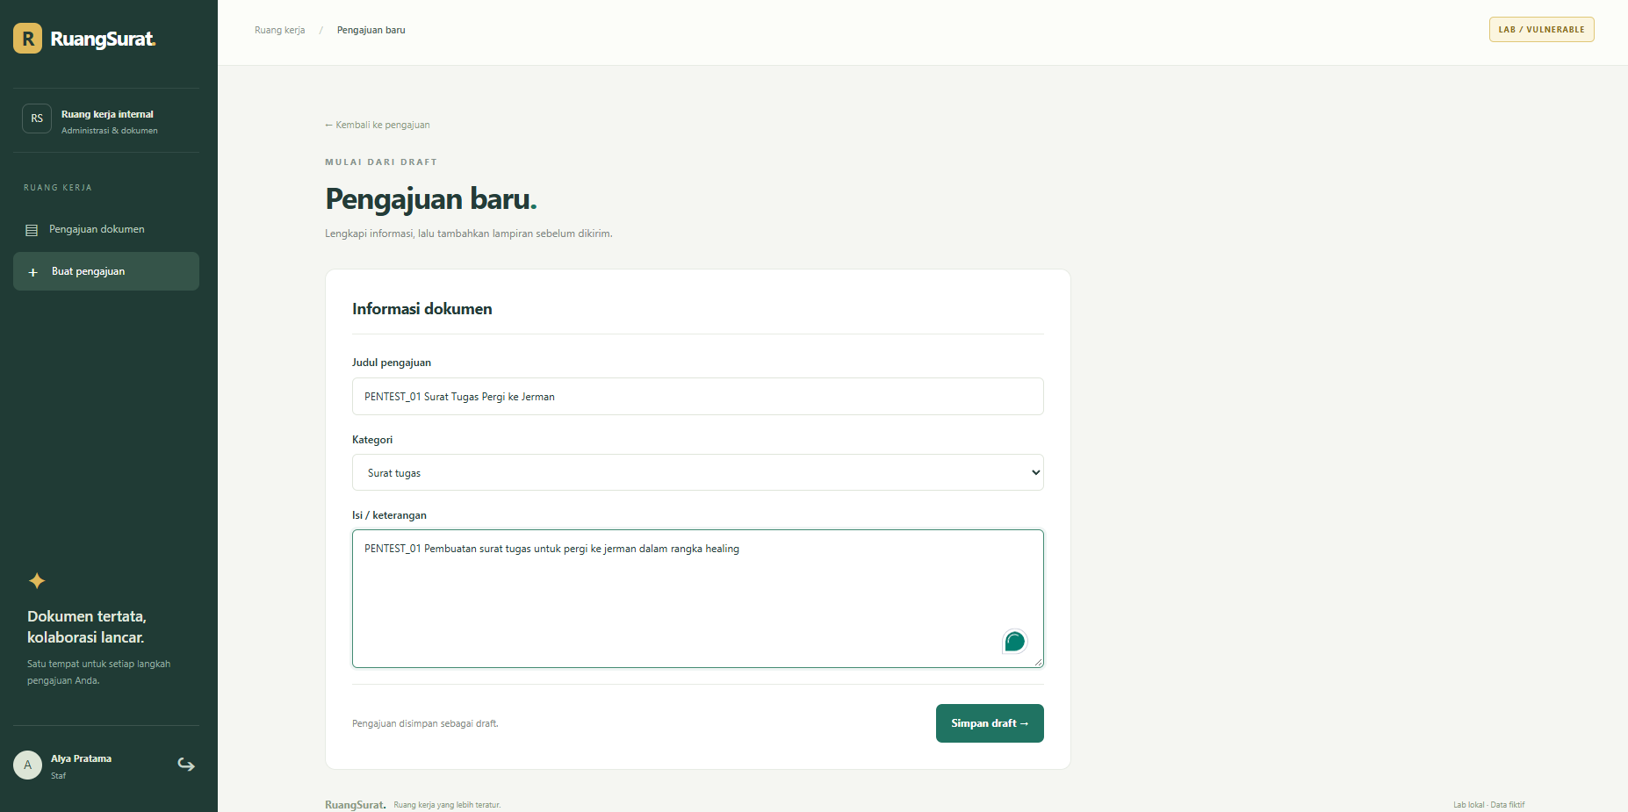
Gambar 1 — EV-001: Alya mengisi pengajuan surat tugas pada profil vulnerable.
Judul pada form adalah “PENTEST_01 Surat Tugas Pergi ke Jerman”, kategori Surat tugas, dengan keterangan pembuatan surat tugas untuk pergi ke Jerman. Identitas Alya pada sidebar mengikat tindakan pembuatan kepada akun pemilik. Gambar ini menunjukkan persiapan objek; belum membuktikan bahwa objek disimpan maupun diakses pengguna lain.
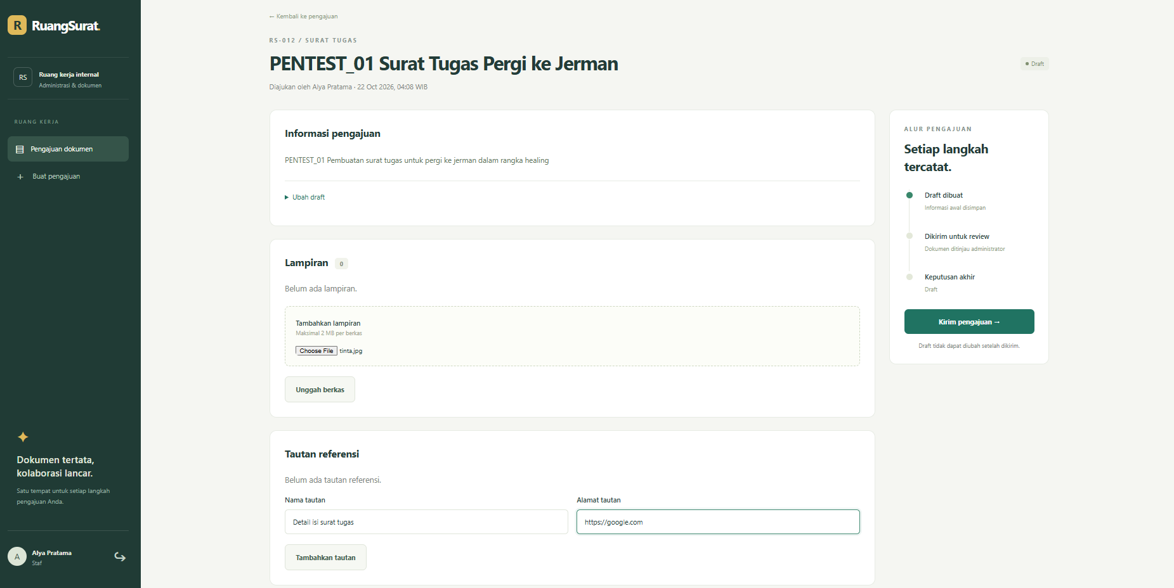
Gambar 2 — EV-002: draft RS-012 dibuat atas nama Alya; jumlah lampiran masih nol.
Halaman menampilkan RS-012, pemilik Alya, dan waktu pembuatan 22 Oktober 2026 pukul 04:08 WIB. Berkas tinta.jpg terlihat dipilih pada input tetapi jumlah lampiran tetap nol. Demikian juga tautan masih berada pada form. Karena itu, gambar tidak dipakai untuk mengklaim keberhasilan upload/penyimpanan tautan; fungsi bukti utamanya adalah mengikat judul dan ID kepada Alya.

Evidence VULN-01: URL pemilik dan pergantian konteks pengguna
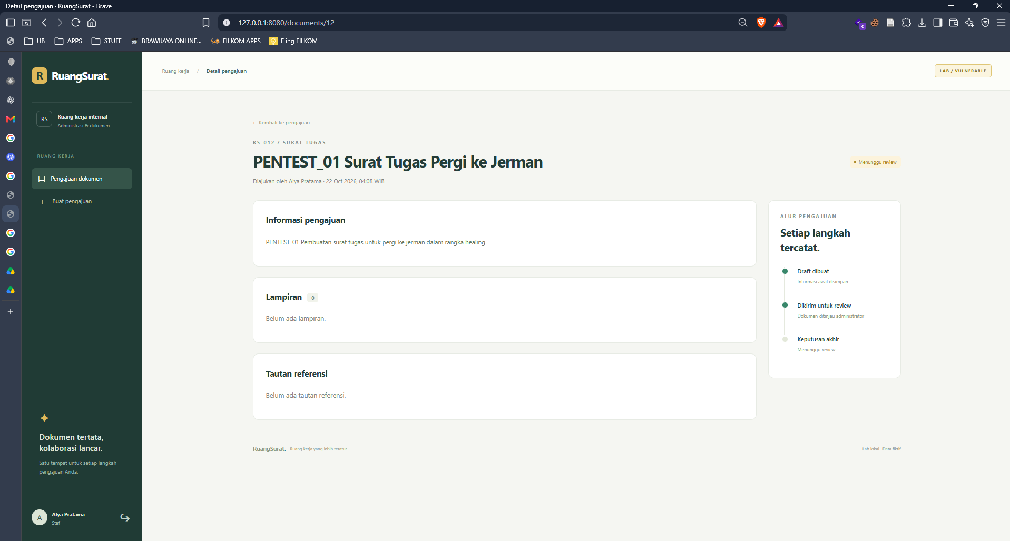
Gambar 3 — EV-003: Alya membuka /documents/12; pengajuan berstatus Menunggu review.
Address bar dan label RS-012 konsisten. Nama pengaju serta sidebar sama-sama Alya, sehingga pembacaan oleh pemilik merupakan baseline yang sah. Judul dan isi pada gambar ini menjadi pembanding terhadap hasil pada sesi Bima. Dokumen sudah dikirim; akses baca lintas pemilik tetap tidak dibenarkan oleh perubahan status menjadi submitted.
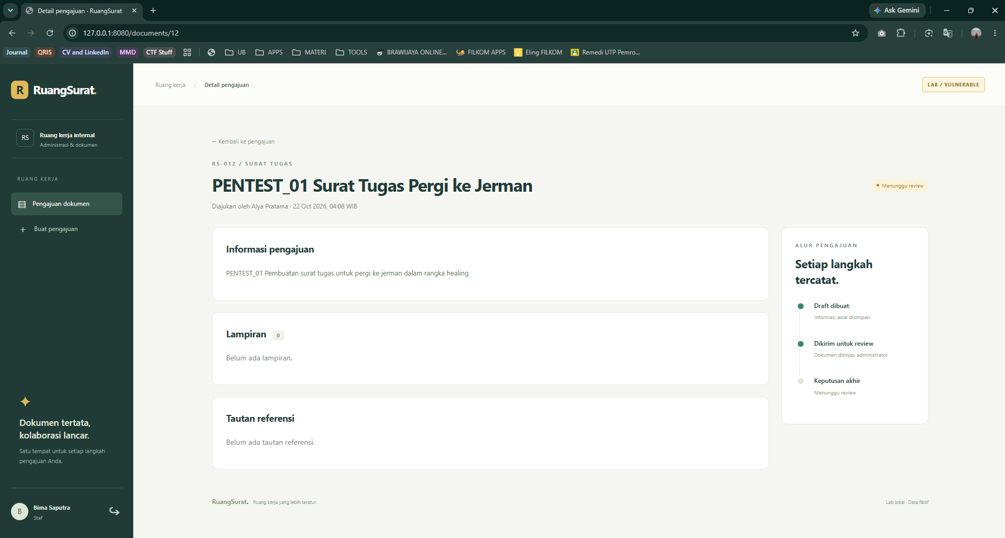
Gambar 4 — EV-004: identitas aktif Bima terlihat, sementara dokumen Alya sudah tampil.
Meskipun nama file menyebut login akun kedua, screenshot ini merupakan keadaan sesudah login dan sesudah halaman tujuan tampil. Sidebar menunjukkan Bima, tetapi detail menyebut Alya sebagai pengaju RS-012. Gambar mendukung pemisahan identitas pelaku dari pemilik; transaksi login sendiri tidak direkam pada screenshot ini.

Evidence VULN-01: perubahan identifier dan hasil akhir
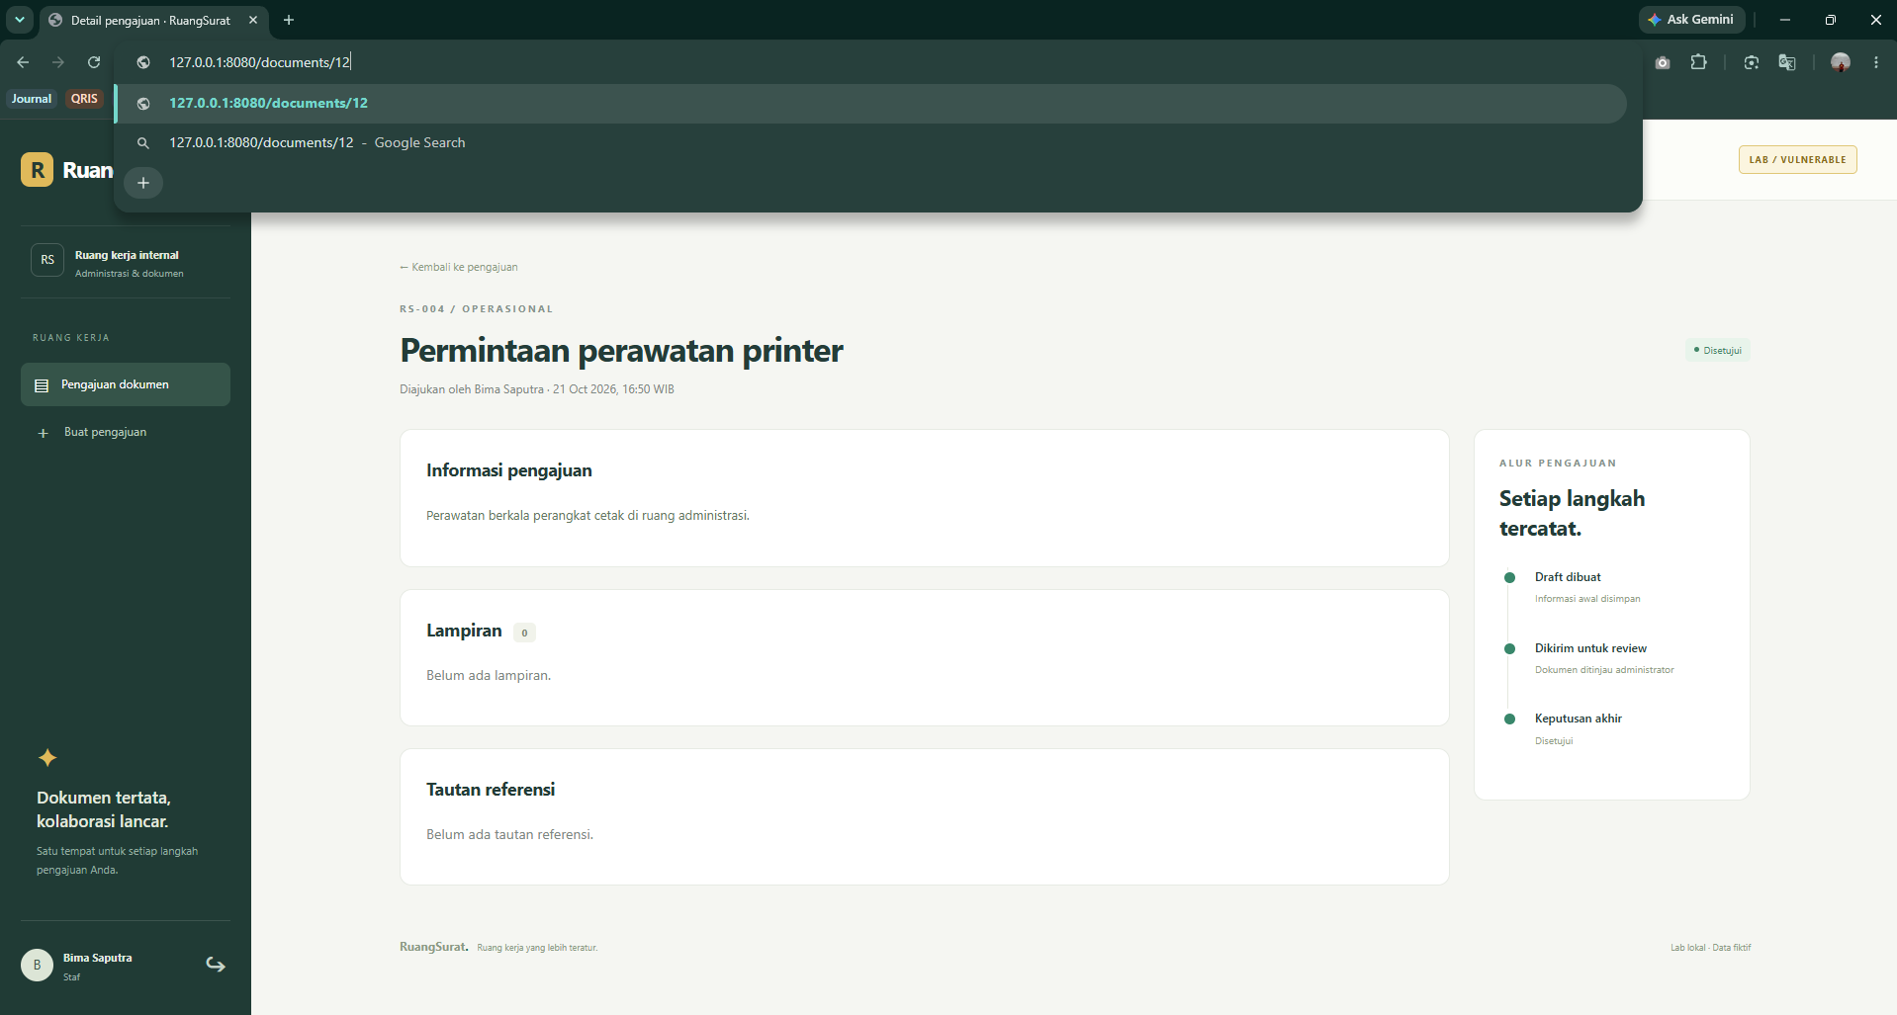
Gambar 5 — EV-005: Bima mengetik /documents/12 saat halaman di belakang masih RS-004 milik Bima.
Address bar dalam keadaan diedit menuju ID 12. Halaman belakang masih memperlihatkan “Permintaan perawatan printer”, RS-004, yang diajukan Bima. Bukti ini menunjukkan transisi dari objek milik sendiri ke identifier target. Karena navigasi belum selesai, tampilan di belakang tidak boleh dibaca sebagai respons server untuk ID 12.
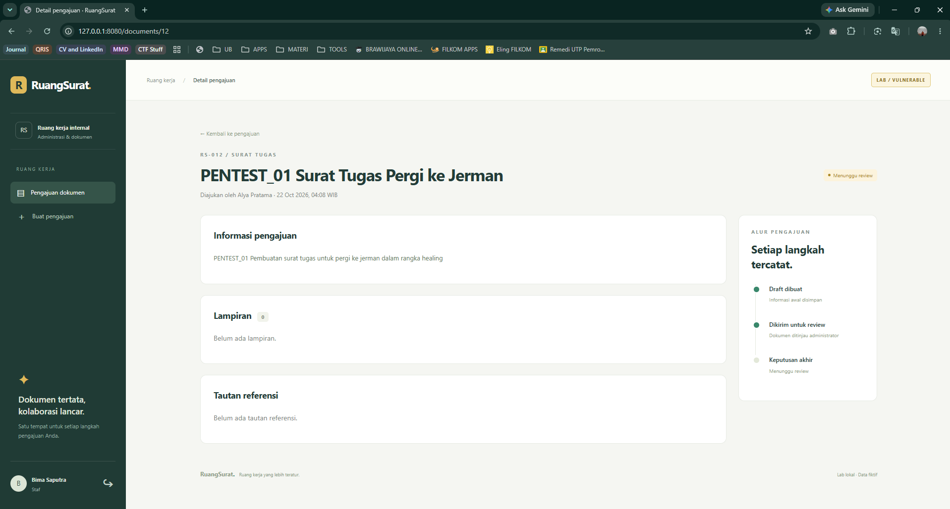
Gambar 6 — EV-006: hasil akhir IDOR; Bima membaca judul, pengaju, dan isi dokumen Alya pada /documents/12.
Gambar ini merupakan bukti penentu: URL /documents/12, judul surat tugas, nama Alya sebagai pengaju, dan isi dokumen tampil bersama identitas Bima sebagai pengguna aktif. Pelanggaran kebijakan ditentukan oleh kombinasi tersebut. Tidak ada bukti bahwa Bima dapat mengubah, menyetujui, atau mengunduh lampiran Alya melalui endpoint terotorisasi.

Dampak dan batas pembuktian VULN-01
Dampak terkonfirmasi adalah pembacaan isi satu dokumen dan metadata pemilik oleh staf lain. Pada proses administrasi perusahaan, pola akses serupa berpotensi mengungkap informasi pengadaan, perjalanan dinas, atau kegiatan internal, sesuai sensitivitas dokumen. Pengujian memakai data staging terkontrol dan tidak melakukan ekstraksi massal. Uji tambahan menunjukkan bahwa perubahan dokumen dan unduhan lampiran melalui endpoint terotorisasi tetap ditolak; cakupan temuan dibatasi pada pembacaan detail.

Justifikasi CVSS VULN-01
Metrik | Nilai | Alasan skenario
AV | N | Permintaan dilakukan melalui HTTP terhadap aplikasi
AC | L | Tidak memerlukan kondisi kompleks; identifier dapat dimasukkan langsung
PR | L | Akun staf biasa diperlukan
UI | N | Pemilik dokumen tidak perlu melakukan tindakan saat akses dijalankan
S | U | Dampak berada pada otoritas aplikasi yang sama
C | L | Isi dan metadata dokumen uji terbaca di luar kepemilikan
I | N | Perubahan dokumen pengguna lain tidak dibuktikan
A | N | Tidak ada gangguan ketersediaan yang dibuktikan

Vector menghasilkan 4.3, Medium. Bukti menunjukkan isi dan metadata satu dokumen terbaca oleh staf lain tanpa tindakan pemilik. Dampak bisnis bergantung pada sensitivitas dokumen; perbaikan otorisasi menjadi P2.

Rekomendasi perbaikan VULN-01
- Hilangkan pengecualian otorisasi pembacaan untuk mode penggunaan normal. Setiap request harus memeriksa keberadaan dokumen dan kecocokan pemilik atau role admin sebelum mengembalikan data.
- Gunakan satu mekanisme otorisasi yang dipakai konsisten oleh halaman detail, API detail, unduhan, dan pratinjau. Hindari membuat jalur baru yang mengambil objek tanpa pemeriksaan yang setara.
- Jangan mengandalkan filter dashboard atau UUID sebagai pengganti otorisasi. Identifier acak dapat mengurangi penebakan, tetapi pengguna yang mengetahui ID tetap harus ditolak jika tidak berhak.
- Tambahkan regresi dengan pemilik, staf lain, admin, anonim, ID tidak ada, serta dokumen draft/submitted/approved. Pertahankan respons tanpa isi sensitif pada penolakan.
- Penanggung jawab fungsi yang disarankan: backend. Penerapan direkomendasikan sebelum rilis production; kontrol pembanding telah diverifikasi pada kandidat perbaikan.

Kriteria retest VULN-01
Dengan sesi staf A, dokumen staf B tidak boleh dikembalikan oleh halaman maupun API. Dengan sesi pemilik, isi tetap tersedia; dengan sesi admin, isi tersedia sesuai kebijakan. Anonim tidak memperoleh detail privat. Tes pembanding fixed memenuhi skenario tersebut. Untuk bukti manual Bima → Alya, penutupan temuan tidak dilakukan pada profil vulnerable karena pengecualian otorisasi pada baseline masih aktif pada baseline.

5.2.2. VULN-02 — Stored XSS melalui tautan referensi
Metadata temuan | Keterangan
ID / kategori | VULN-02 / Stored XSS dengan pemicu klik pada tautan
Severity teknis | Medium; CVSS v3.1 5.4
Vector | CVSS:3.1/AV:N/AC:L/PR:L/UI:R/S:C/C:L/I:L/A:N
Status | Open pada vulnerable; Fixed pada skenario pembanding fixed
Endpoint simpan | POST /api/documents/{id}/links; field label dan url
Lokasi render manual | http://127.0.0.1:8080/documents/15
Pembuat / pengguna yang membuka | Alya Pratama (staf) / Nadia Putri (admin)
Objek uji | RS-015; PENTEST_02 Pengadaan Proyektor untuk Ruang Rapat H5.3
Payload manual | javascript:alert('PENTEST_02')
Tanggal / bukti | 22 Oktober 2026; EV-007 sampai EV-011
Pemetaan | CWE-79; A05:2025 Injection; WSTG-v42-INPV-02

Deskripsi dan akar masalah
Fitur tautan memungkinkan staf menyimpan nama dan alamat referensi pada dokumen. Profil vulnerable menerima skema URI aktif, termasuk javascript:, lalu merender alamat tersebut pada atribut href. Encoding karakter HTML sudah digunakan untuk atribut, tetapi encoding tersebut tidak mengubah semantik skema JavaScript. Ketika admin mengklik tautan, browser menafsirkan alamat sebagai script dalam konteks halaman aplikasi.
Sifat stored berasal dari payload yang disimpan bersama dokumen dan kemudian ditampilkan kembali kepada pengguna lain. Penguji tidak hanya memasukkan script pada console lokalnya sendiri. Bukti memperlihatkan tahap input oleh Alya, tautan tersimpan, pembukaan dokumen oleh Nadia, dan dialog marker dalam sesi admin. Keperluan klik merupakan prasyarat penting; ini tidak diklaim sebagai eksekusi otomatis pada setiap page load.

Expected result dan actual result
Expected result: alamat dengan skema yang tidak sesuai kebutuhan bisnis ditolak ketika disimpan, atau dirender sebagai teks nonaktif apabila berasal dari data lama. Tautan HTTP/HTTPS yang sah tetap dapat dipakai. Actual result: URL JavaScript diterima, tampil sebagai “Detail Spesifikasi Proyektor”, dan memunculkan dialog PENTEST_02 ketika dibuka admin pada origin 127.0.0.1:8080.

Langkah reproduksi
1. Login sebagai Alya pada vulnerable dan buat draft pengadaan proyektor untuk ruang rapat H5.3.
2. Pada Tautan referensi, isi nama “Detail Spesifikasi Proyektor”.
3. Isi alamat dengan javascript:alert('PENTEST_02'), lalu klik Tambahkan tautan.
4. Pastikan tautan tersimpan pada RS-015, kemudian kirim pengajuan agar dapat ditinjau admin.
5. Login sebagai Nadia dengan sesi terpisah dan buka /documents/15.
6. Klik tautan referensi; periksa dialog marker. EV-011 menampilkan PENTEST_02 dalam sesi admin.

Bentuk request dan hasil relevan
Contoh ini merupakan rekonstruksi endpoint dari source dan nilai input pada screenshot, bukan raw HTTP yang diekspor dari browser penguji.
POST /api/documents/15/links HTTP/1.1
Host: 127.0.0.1:8080
Cookie: RUANGSURAT_VULNERABLE=[REDACTED]
X-CSRF-Token: [REDACTED]
Content-Type: application/json
{"label":"Detail Spesifikasi Proyektor",
"url":"javascript:alert('PENTEST_02')"}
Hasil manual: tautan tersimpan dan dialog PENTEST_02 muncul setelah klik admin. Tes API tambahan mengonfirmasi pola penerimaan 201 pada vulnerable dan penolakan 422 pada fixed menggunakan marker RUANGSURAT_XSS; marker tambahan tersebut berbeda dari payload manual dan tidak digabung sebagai satu transaksi.

Evidence VULN-02: draft pengadaan dan payload
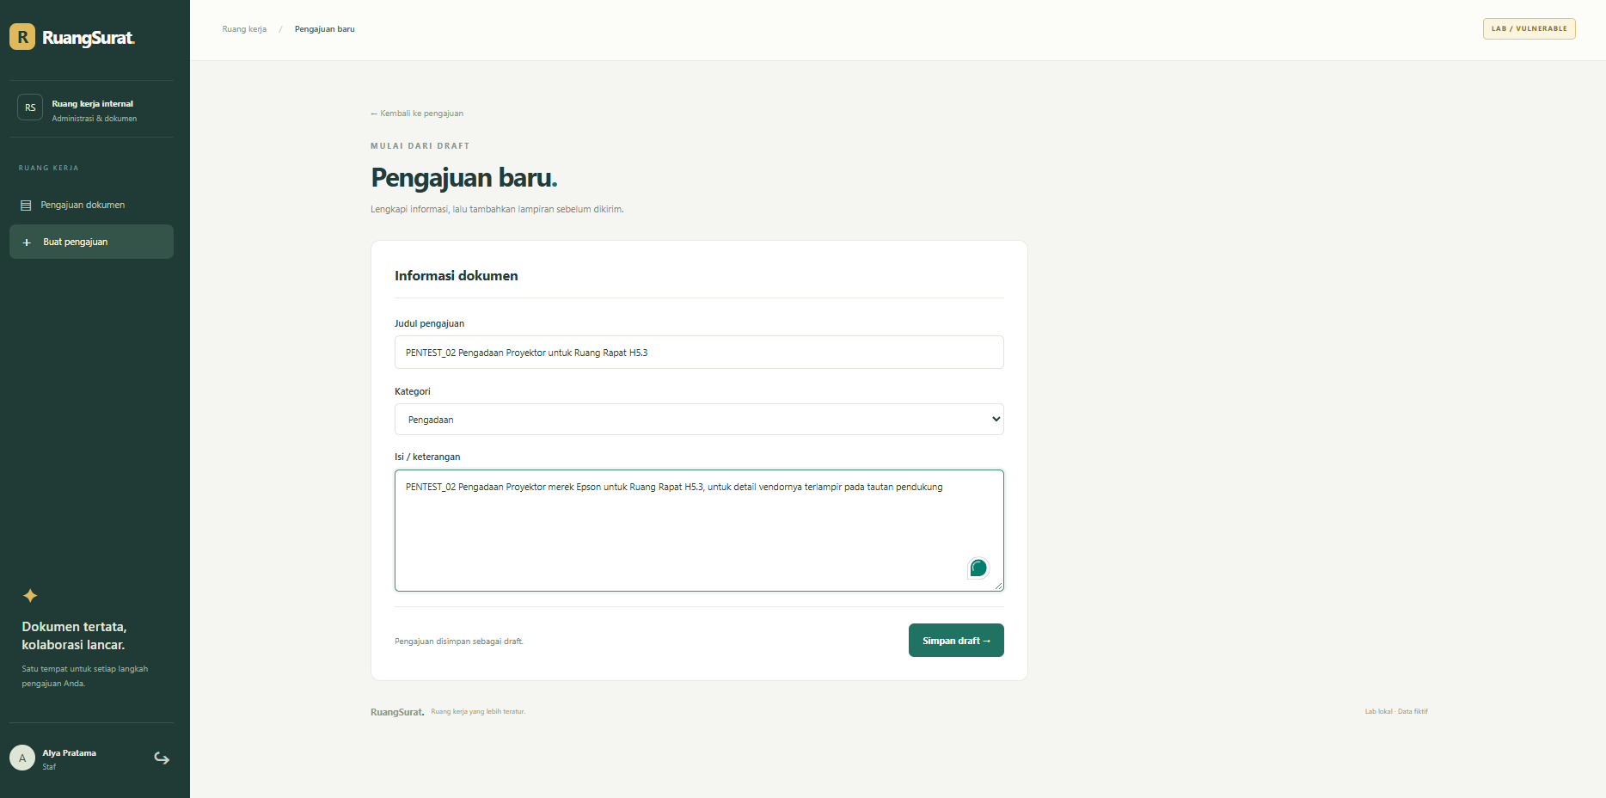
Gambar 7 — EV-007: Alya menyiapkan pengajuan pengadaan proyektor dengan konteks tautan vendor.
Form menunjukkan judul “PENTEST_02 Pengadaan Proyektor untuk Ruang Rapat H5.3” dan keterangan bahwa detail vendor ada pada tautan pendukung. Konteks ini menjelaskan mengapa admin secara wajar dapat membuka tautan referensi saat review. Gambar masih berupa persiapan pengajuan; tidak menyatakan bahwa vendor nyata diuji atau URL eksternal diakses.
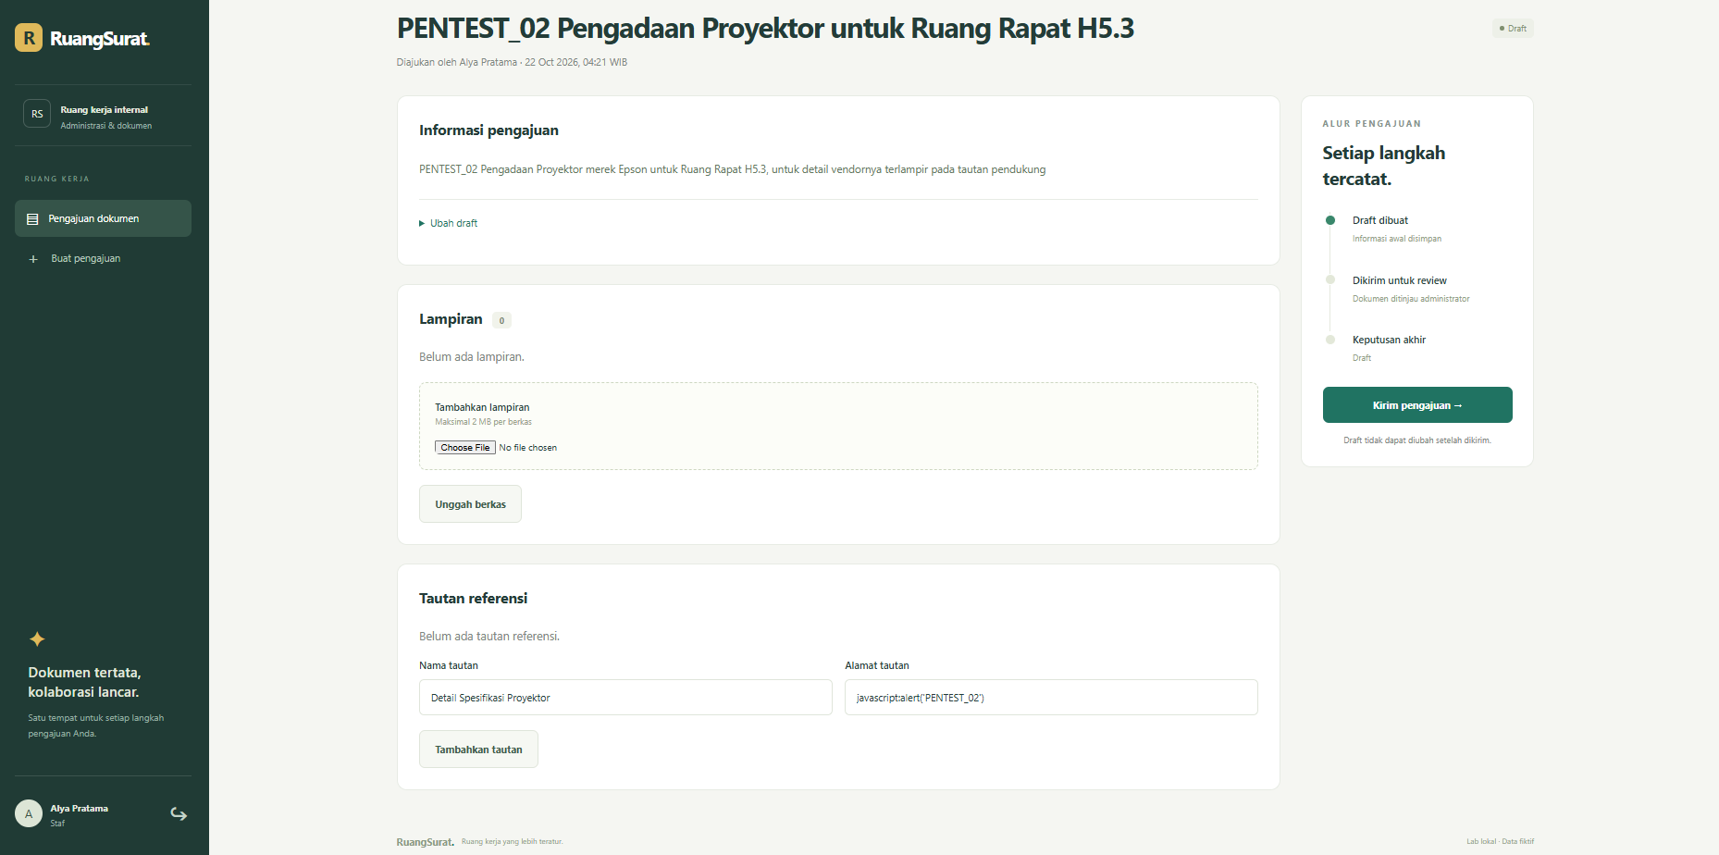
Gambar 8 — EV-008: input javascript:alert('PENTEST_02') pada alamat tautan.
Nama tautan berisi “Detail Spesifikasi Proyektor”, sedangkan field alamat berisi skema JavaScript. Identitas aktif adalah Alya dan dokumen masih draft. Gambar membuktikan nilai yang dimasukkan; keberhasilan penyimpanan dan eksekusi dinilai melalui gambar berikutnya. Payload hanya memunculkan marker untuk membuktikan eksekusi.

Evidence VULN-02: persistensi payload dan paparan kepada admin
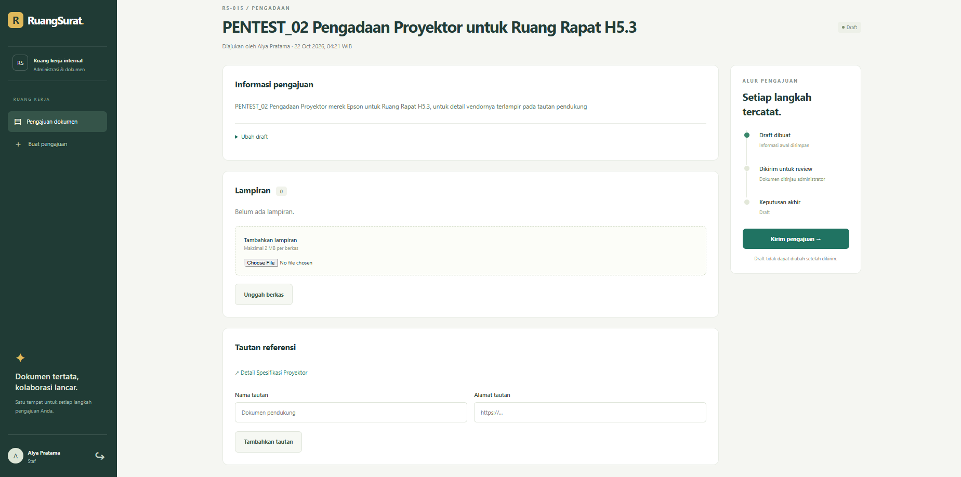
Gambar 9 — EV-009: tautan tersimpan sebagai referensi pada RS-015.
“Detail Spesifikasi Proyektor” sudah tampil dalam daftar referensi dan input form kembali kosong. Ini mendukung bahwa data telah dipersistensikan bersama dokumen. Tampilan nama tautan tidak memperlihatkan skema berbahaya kepada pembaca biasa; tetapi penyimpanan saja belum membuktikan bahwa browser akan mengeksekusi script.
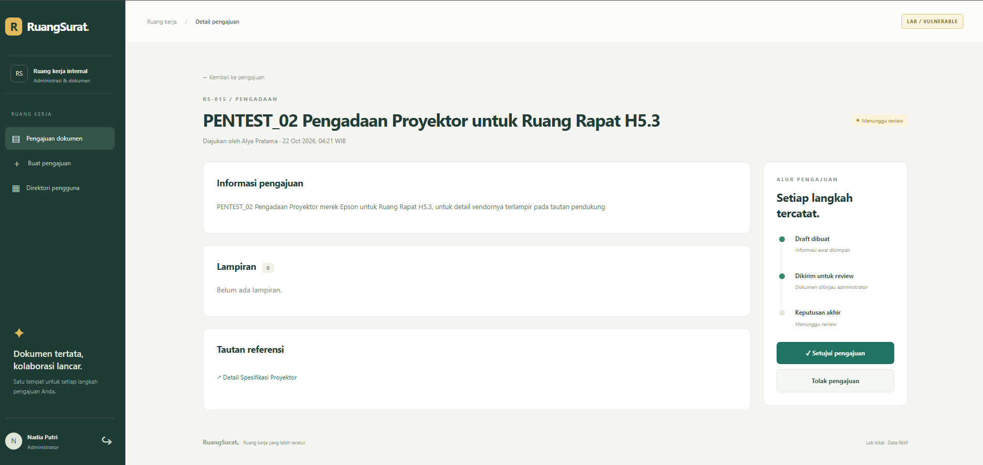
Gambar 10 — EV-010: Nadia Putri membuka RS-015 dengan opsi persetujuan dan tautan referensi.
Sidebar menunjukkan Nadia Putri sebagai Administrator. Dokumen tetap menyebut Alya sebagai pengaju, berstatus Menunggu review, dan tautan referensi tersedia. Perbedaan identitas ini memperkuat aspek lintas akun. Tidak ada bukti pada gambar bahwa keputusan persetujuan sudah dijalankan atau dimanipulasi oleh payload.

Evidence VULN-02: eksekusi pada sesi administrator
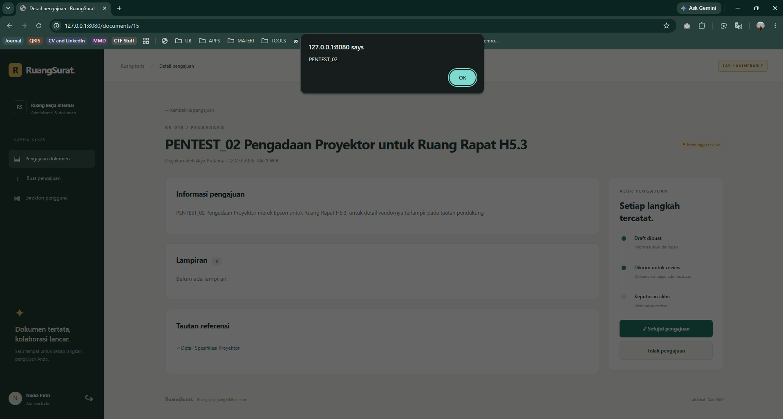
Gambar 11 — EV-011: dialog PENTEST_02 muncul pada origin aplikasi dalam sesi Nadia.
Address bar menunjuk /documents/15. Dialog browser menyebut 127.0.0.1:8080 says dan menampilkan PENTEST_02. Halaman di belakang memperlihatkan pengajuan Alya dan identitas Nadia sebagai administrator. Kombinasi ini membuktikan bahwa input staf yang tersimpan mencapai konteks browser admin dan dieksekusi setelah tautan diaktifkan.
Screenshot tidak memperlihatkan pencurian cookie, pembacaan endpoint privat, pengiriman data ke server lain, ataupun aksi persetujuan otomatis. Nama file yang menyebut klik tidak sengaja tidak mengubah klasifikasi menjadi clickjacking; tidak ada overlay atau pembingkaian menipu yang dibuktikan pada rangkaian ini.

Dampak terkonfirmasi dan potensial VULN-02
Dampak terkonfirmasi adalah JavaScript dapat berjalan pada halaman aplikasi dalam sesi admin melalui tautan yang dibuat staf. Kemampuan ini berpotensi memengaruhi informasi/tindakan yang tersedia kepada browser korban, bergantung kontrol aplikasi dan perilaku payload. Dialog marker tidak membuktikan seluruh potensi tersebut. HttpOnly menghalangi akses langsung ke nilai cookie melalui JavaScript, tetapi bukan perlindungan menyeluruh terhadap interaksi script dengan halaman yang sudah terautentikasi.
Tidak ada pembuktian takeover akun, transaksi sebagai admin, eksfiltrasi, atau dampak ketersediaan. Perbedaan antara kemampuan script dan dampak yang dieksperimenkan dipertahankan pada penilaian CVSS berikut.

Justifikasi CVSS VULN-02
Metrik | Nilai | Alasan skenario
AV | N | Input dan pemicu terjadi melalui layanan web
AC | L | Tidak memerlukan kondisi balapan atau lingkungan khusus
PR | L | Staf perlu mempunyai draft yang dapat diberi tautan
UI | R | Admin harus mengklik tautan yang tersimpan
S | C | Data aplikasi menimbulkan eksekusi dalam otoritas browser pengguna lain
C | L | Penilaian kemampuan script pada konteks korban; bukan klaim eksfiltrasi yang diuji
I | L | Penilaian kemampuan memengaruhi interaksi/konten korban; bukan bukti perubahan keputusan
A | N | Tidak ada dampak ketersediaan yang dinilai

Vector menghasilkan 5.4, Medium. C:L/I:L menilai kemampuan script pada browser korban; bukti primer berupa dialog marker. Pemicu membutuhkan klik admin, sehingga perbaikan menjadi P3. Pencurian data atau perubahan keputusan belum dibuktikan. Jika alur aplikasi memungkinkan tindakan bernilai tinggi, dampaknya perlu dinilai dengan bukti tambahan.

Rekomendasi perbaikan VULN-02
- Validasi alamat URL di server dengan allowlist skema HTTP dan HTTPS sesuai kebutuhan bisnis. Normalisasi dan periksa karakter kontrol/whitespace serta struktur URL sebelum penyimpanan.
- Jangan mengandalkan encoding atribut sebagai validasi skema. Pertahankan encoding HTML sesuai konteks, tetapi tolak javascript:, data:, serta skema aktif lain yang tidak diperlukan.
- Periksa ulang data yang sudah tersimpan saat render. Tautan lama yang tidak sesuai kebijakan sebaiknya menjadi teks nonaktif, sehingga perbaikan tidak hanya melindungi input baru.
- Terapkan CSP sebagai lapisan tambahan dan pertahankan pola DOM yang aman. Hindari mengisi HTML dari input pengguna tanpa sanitasi yang sesuai konteks.
- Tambahkan tes lintas role dengan konteks browser staf dan admin yang berbeda; uji payload tersimpan, variasi huruf/whitespace, data legacy, dan URL normal.
- Pemilik tindak lanjut fungsi: backend untuk validasi dan frontend untuk render. Target penyelesaian direkomendasikan sebelum rilis production dan dijadwalkan oleh pemilik aplikasi.

Kriteria retest VULN-02
Request penyimpanan skema JavaScript harus gagal karena validasi URL, bukan karena sesi/token yang salah. Tautan HTTP/HTTPS valid harus tetap dapat disimpan. Fixture data lama yang mengandung JavaScript tidak boleh menjadi anchor aktif. Ketika admin membuka pengajuan, dialog marker tidak boleh muncul dari tautan tersebut. Validasi tambahan fixed memenuhi skenario penyimpanan dan penonaktifan legacy; vulnerable masih memiliki jalur eksploitasi yang terkonfirmasi.

5.2.3. VULN-03 — Upload PHP menghasilkan eksekusi server
Metadata temuan | Keterangan
ID / kategori | VULN-03 / Unrestricted Upload of File with Dangerous Type
Severity teknis | High; CVSS v3.1 8.8
Vector | CVSS:3.1/AV:N/AC:L/PR:L/UI:N/S:U/C:H/I:H/A:H
Status | Open pada vulnerable; Fixed pada skenario pembanding fixed
Endpoint upload | POST /api/documents/19/attachments; multipart field file
Endpoint eksekusi manual | GET /uploads/37c64ddc2eea2f3ff6df28163342e2aa.php
Pembuat / objek | Alya Pratama / RS-019; PENTEST_03 Laporan Audit Keuangan PT Sigura-gura
File / ukuran | marker.php / 70 byte; metadata database mendukung screenshot
Tanggal / bukti | 22 Oktober 2026; EV-012 sampai EV-014
Pemetaan | CWE-434; A02:2025 Security Misconfiguration; WSTG-v42-BUSL-08 dan BUSL-09

Deskripsi dan akar masalah
Profil vulnerable menerima file PHP sebagai lampiran dan menaruhnya pada /var/www/html/public/uploads. Direktori ini berada di bawah document root dan diproses web server dengan handler PHP. File memang diberi nama acak, tetapi ekstensi .php dipertahankan. Saat URL publik dibuka, Apache meneruskan file kepada interpreter sehingga kode dijalankan dan output dikirim ke browser.
Kelemahan mempunyai dua unsur yang saling melengkapi: validasi tipe executable tidak membatasi upload pada vulnerable, dan lokasi file memungkinkan eksekusi. Jika file hanya disimpan sebagai data di private storage serta dikirim melalui endpoint download, penerimaan file tidak otomatis menghasilkan eksekusi. Mapping A02:2025 pada laporan menekankan konfigurasi penyimpanan/handler, dengan CWE-434 sebagai klasifikasi teknis file berbahaya. Ini merupakan satu finding dengan beberapa kontrol yang gagal, bukan beberapa temuan baru berdasarkan setiap lapis mitigasi.

Prasyarat dan hasil yang diharapkan
Pengunggah mempunyai akun staf dan draft milik sendiri. Tidak diperlukan interaksi korban; pengunggah dapat membuka URL file sendiri setelah upload. Expected result adalah file PHP ditolak pada alur lampiran yang hanya membutuhkan dokumen/gambar, atau setidaknya disimpan di lokasi yang tidak pernah diproses interpreter. Actual result pada EV-013 adalah marker.php tercatat sebagai lampiran; EV-014 memperlihatkan output EXECUTED_5 pada URL .php publik.

Payload benign dan alasan pembuktian
<?php
header('Content-Type: text/plain');
echo 'EXECUTED_' . (2 + 3);
Teks EXECUTED_5 tidak muncul sebagai satu string literal utuh dalam source marker. Nilai lima berasal dari ekspresi yang dihitung PHP. Karena itu, respons yang menampilkan EXECUTED_5 mendukung bahwa server memproses kode. Jika browser hanya mengunduh source atau menampilkan tag <?php, hasil tersebut tidak cukup untuk menyatakan eksekusi. Marker tidak menerima perintah pengguna dan tidak menjalankan perintah sistem operasi.

Langkah reproduksi VULN-03
1. Login sebagai Alya pada vulnerable dan buat draft laporan audit uji sebagaimana EV-012.
2. Simpan draft; objek manual memperoleh ID 19.
3. Pilih file marker.php, lalu klik Unggah berkas. Pastikan jumlah lampiran menjadi satu dan nama file tampil.
4. Klik nama lampiran yang bertanda “Jalankan PHP”, atau buka URL /uploads/...php yang dikembalikan aplikasi.
5. Periksa bahwa browser menampilkan EXECUTED_5. Ini merupakan output interpreter, bukan hasil membuka endpoint /download.
6. Bedakan tautan Unduh file PHP, yang mengirim source sebagai attachment, dari tautan nama file yang membuka URL publik executable.

Evidence VULN-03: pembuatan draft dan keberhasilan upload
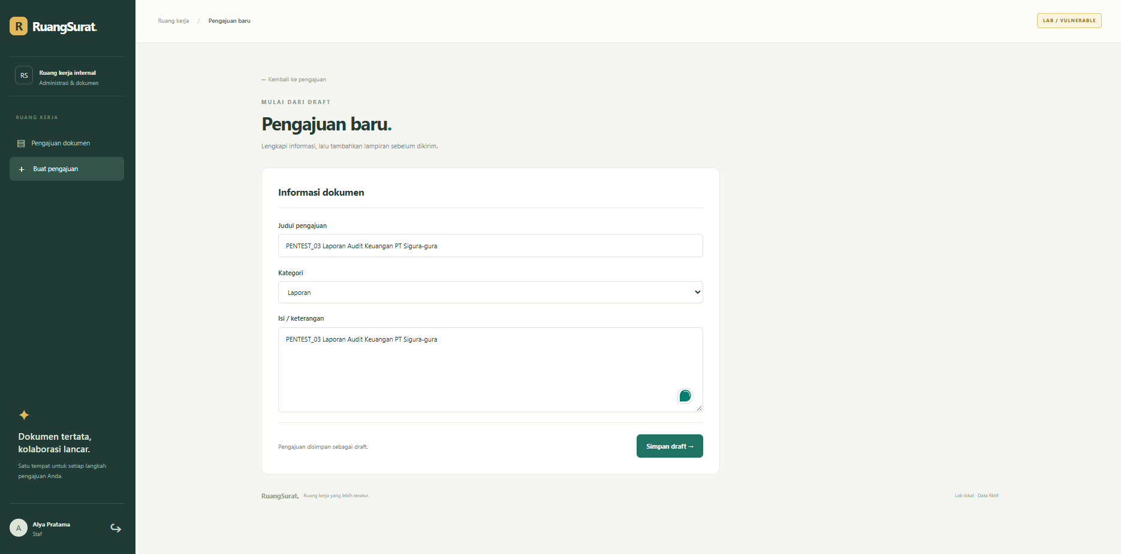
Gambar 12 — EV-012: Alya menyiapkan laporan uji sebagai objek upload.
Form menggunakan kategori Laporan dan judul “PENTEST_03 Laporan Audit Keuangan PT Sigura-gura”. Judul berfungsi mengidentifikasi objek uji, sedangkan identitas Alya pada sidebar menunjukkan bahwa upload dilakukan menggunakan akun staf biasa. Penilaian tetap berfokus pada keamanan fungsi lampiran RuangSurat.
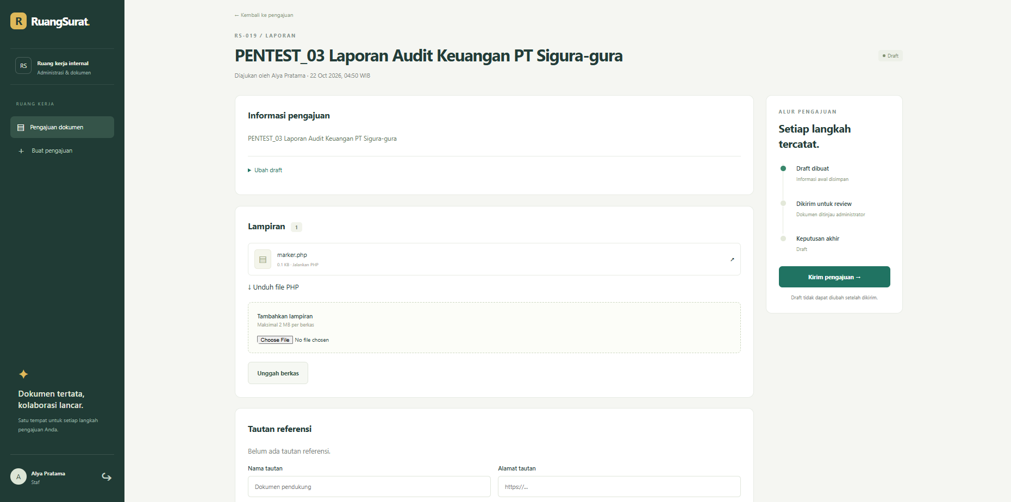
Gambar 13 — EV-013: RS-019 memuat marker.php dengan jumlah lampiran satu dan tautan Jalankan PHP.
Jumlah lampiran satu, nama marker.php, ukuran sekitar 0,1 KB, dan pilihan “Unduh file PHP” menunjukkan bahwa file telah tersimpan. Dokumen saat screenshot masih draft dan pemiliknya Alya. Bukti ini memenuhi tahap penerimaan/penyimpanan file; keberhasilan upload belum sendirinya membuktikan bahwa server akan mengeksekusinya.

Evidence VULN-03: output interpreter
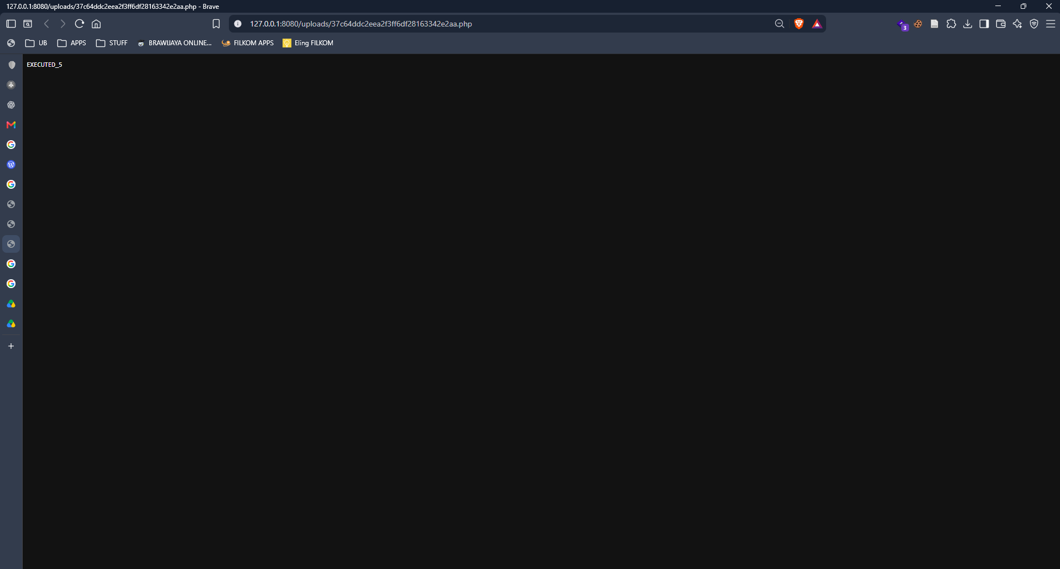
Gambar 14 — EV-014: URL uploads berakhiran PHP menampilkan EXECUTED_5.
Address bar memperlihatkan file acak berakhiran .php di bawah /uploads/. Isi halaman berupa EXECUTED_5. Metadata database pada saat pencatatan menghubungkan nama simpan 37c64ddc2eea2f3ff6df28163342e2aa.php dengan lampiran ID 25, nama asli marker.php, dan dokumen 19. Hasil manual konsisten dengan perilaku upload serta handler server yang ditemukan melalui source/config.
Gambar tidak membuktikan akses root, identitas user OS, shell interaktif, pembacaan file host, atau keluar container. Keberhasilan yang dapat dipastikan adalah eksekusi PHP dalam runtime aplikasi. Tes tambahan menunjukkan URL marker dapat dibaca oleh klien anonim setelah file diunggah; keterbukaan URL publik tersebut berasal dari run otomatis, bukan pengujian logout yang terlihat pada EV-014.

Bentuk request relevan VULN-03
Contoh berikut adalah rekonstruksi minimal alur request. Batas multipart dan nilai sesi bukan data mentah yang diekspor dari browser manual.
POST /api/documents/19/attachments HTTP/1.1
Host: 127.0.0.1:8080
Cookie: RUANGSURAT_VULNERABLE=[REDACTED]
X-CSRF-Token: [REDACTED]
Content-Type: multipart/form-data; boundary=VAPTBOUNDARY
--VAPTBOUNDARY
Content-Disposition: form-data; name="file"; filename="marker.php"
Content-Type: application/octet-stream
[source marker benign sebagaimana dicantumkan di atas]
--VAPTBOUNDARY--
GET /uploads/37c64ddc2eea2f3ff6df28163342e2aa.php HTTP/1.1
Host: 127.0.0.1:8080
Hasil browser manual: EXECUTED_5
Pola respons 201 pada upload dan 200 pada akses marker diverifikasi pada run API terpisah. Screenshot manual membuktikan tampilan output tanpa menampilkan status HTTP mentah.

Dampak terkonfirmasi dan potensial VULN-03
Dampak terkonfirmasi adalah file dari akun staf mencapai interpreter dan menjalankan ekspresi PHP. Kemampuan menempatkan kode arbitrer pada runtime berpotensi memengaruhi data serta storage yang dapat diakses proses aplikasi. Database dan lampiran berada pada volume writable yang dipakai aplikasi. Potensi tersebut menjelaskan prioritas teknis tinggi, tetapi pengujian tidak membaca seluruh database, merusak berkas, atau menghentikan layanan untuk membuktikan setiap konsekuensi secara destruktif.
Root filesystem read-only, eksekusi sebagai www-data, capability yang dibatasi, dan tidak diberikannya mount host arbitrer merupakan konteks pembatas. Kontrol tersebut tidak mencegah marker berjalan dan tidak mengubah file pengguna menjadi data aman. Pada saat yang sama, keberhasilan marker tidak cukup untuk menyatakan bahwa pembatasan container telah dilewati. Scope penilaian tetap aplikasi.

Justifikasi CVSS VULN-03
Metrik | Nilai | Alasan skenario
AV | N | Upload dan akses file berlangsung melalui HTTP
AC | L | Tidak memerlukan race condition atau konfigurasi tambahan dari penyerang
PR | L | Unggah memerlukan akun staf dan draft sendiri
UI | N | Pengunggah dapat membuka URL sendiri tanpa korban
S | U | Dampak dinilai dalam otoritas runtime aplikasi yang sama
C | H | Penilaian potensi kode arbitrer atas data yang dapat dibaca proses aplikasi
I | H | Penilaian potensi perubahan luas pada storage yang dapat ditulis proses aplikasi
A | H | Penilaian potensi gangguan besar pada aplikasi/data yang berada dalam otoritas proses

Vector menghasilkan 8.8, High. C:H/I:H/A:H menilai kemampuan kode dalam kewenangan proses aplikasi, termasuk akses storage. Bukti hanya berupa eksekusi marker; pencurian, penghapusan, dan DoS tidak dilakukan. Kemampuan kode membuat perbaikan upload menjadi P1. Tidak ada bukti keluar container atau akses host.

Rekomendasi perbaikan VULN-03
- Simpan file pengguna di luar web root atau pada layanan penyimpanan yang tidak mempunyai interpreter. Serve melalui endpoint terotorisasi yang mengirim data, bukan mengeksekusi file.
- Terapkan allowlist ekstensi yang dibutuhkan, batas ukuran, pemeriksaan MIME dari konten, serta verifikasi format gambar. Tolak tipe executable pada penggunaan normal.
- Jangan mempercayai MIME dari browser atau penggantian ekstensi. Pada fixed, file PHP bernama TXT dan gambar palsu juga harus ditolak sesuai fixture pengujian.
- Pertahankan nama acak untuk menghindari collision dan path yang dikendalikan pengguna, tetapi perlakukan ini sebagai kontrol tambahan, bukan larangan eksekusi.
- Nonaktifkan handler eksekusi di semua direktori upload yang dapat dijangkau web server. Pada fixed, akses publik ke direktori uploads ditolak dan file berada di private storage.
- Gunakan attachment disposition untuk unduhan. Jika diperlukan preview, izinkan hanya format yang diperiksa dan tipe MIME yang sesuai; endpoint preview tidak dijadikan jalur eksekusi PHP.
- Periksa data lama sebelum kandidat staging dipromosikan ke production. Penghapusan marker harus melalui inventaris artefak dan tidak menghapus evidence yang diperlukan untuk penilaian.
- Pemilik tindak lanjut fungsi: backend dan konfigurasi web server. Mitigasi harus diterapkan pada kandidat rilis dan diverifikasi kembali sebelum promosi ke production.

Kriteria retest VULN-03
Unggah PHP dengan sesi dan CSRF valid harus ditolak karena tipe/konten file, bukan kegagalan autentikasi. Uji juga PHP berekstensi TXT dan gambar palsu. File TXT normal dan PNG asli harus tetap dapat diunggah serta diunduh oleh pemilik/admin, dan PNG dapat dipreview. Preview bukan gambar harus ditolak. Akses direktori publik fixed harus diblokir. Hasil tambahan memenuhi variasi tersebut; pengujian ini tidak mencakup semua polyglot, parser, atau konfigurasi server lain.

5.3. Kontrol pembanding dan hasil negatif
Tes tambahan tidak hanya menguji payload sukses pada vulnerable, tetapi juga prasyarat akses dan fungsi sah. Hal ini membantu membedakan mitigasi yang bekerja dari request yang gagal karena sesi tidak valid. Pengujian memakai token CSRF target masing-masing profil dan dokumen milik akun yang benar.
Kontrol / skenario | Hasil pada tes tambahan | Batas kesimpulan
API privat tanpa login | 401 | Terbatas endpoint yang dipanggil
Direktori admin dengan sesi staf | 403 | Tidak menjadi finding akses fungsi admin
Edit/submit/upload dokumen staf lain | Ditolak | IDOR yang dilaporkan terbatas pada baca detail
Unduh lampiran milik staf lain | Ditolak | Tidak mengubah URL publik PHP vulnerable menjadi endpoint privat
POST tanpa token CSRF | 403 | Tidak menyatakan seluruh kemungkinan bypass CSRF telah diuji
Pemilik dokumen | Ditentukan dari sesi | Field owner_id dari client tidak mengambil alih kepemilikan pada test case
Edit setelah submit | Ditolak | Transisi state diperiksa pada alur uji
Persetujuan / penolakan admin | Berjalan sesuai status | Tidak membuktikan ketahanan seluruh alur bisnis
Logout lalu API privat | 401 | Skenario sesi yang diuji berakhir
PNG: preview, buka ukuran penuh, unduh | Berjalan pada kedua profil | Format yang diuji adalah PNG fixture asli
Preview tanpa hak / bukan gambar | Ditolak | Pemeriksaan otorisasi dan tipe pada endpoint preview
PHP pada vulnerable | Output EXECUTED_5 | Eksekusi PHP; tidak ada perintah OS

5.4. Observasi di luar jumlah finding

OBS-01 — Framing pada vulnerable
Origin PoC dapat memuat vulnerable di iframe, sedangkan fixed diblokir oleh kebijakan framing. Ini menunjukkan perbedaan kontrol pembingkaian. Tidak dilakukan rangkaian overlay yang memicu persetujuan sensitif tanpa disadari pengguna, sehingga laporan tidak menambahkan finding clickjacking terpisah. Status observasi adalah informasi hardening; CVSS N/A karena dampak serangan terpisah belum dibuktikan.

OBS-02 — CORS pada informasi publik
Endpoint /api/public/info menyediakan informasi uji yang memang bersifat publik dan mengirim wildcard CORS. Tes browser dapat membaca data dari origin PoC tanpa kredensial. Tidak ada bukti bahwa endpoint tersebut membocorkan isi dokumen privat atau melanggar kebijakan akses. Wildcard tidak dinilai sebagai finding hanya berdasarkan keberadaan header. CVSS N/A; kontrol akses data privat tetap harus dinilai melalui skenario yang relevan.

5.5. Interpretasi gabungan
Ketiga finding menggambarkan batas kepercayaan yang berbeda dan tidak boleh digabung menjadi klaim serangan berantai yang belum diuji. IDOR tidak diperlukan agar staf membuat tautan atau mengunggah file pada draft sendiri. XSS admin tidak diperlukan untuk menjalankan marker PHP. Tidak ada bukti rantai yang menggunakan satu temuan untuk mendapatkan akses host melalui temuan lain. Pemisahan ini membuat akar masalah serta kriteria perbaikan masing-masing dapat diperiksa dengan jelas.

BAB 6 PENUTUP DAN RETEST

6.1. Kesimpulan
Assessment berhasil membuktikan tiga kelemahan pada RuangSurat vulnerable. Bukti VULN-01 menunjukkan Bima membaca dokumen Alya pada ID 12, sehingga batas kerahasiaan antarstaf gagal pada pembacaan detail. Bukti VULN-02 menunjukkan tautan JavaScript yang dibuat Alya disimpan pada ID 15 dan berjalan setelah dibuka Nadia, sehingga input staf menyeberang ke konteks browser administrator. Bukti VULN-03 menunjukkan marker.php pada ID 19 diproses server dan menghasilkan EXECUTED_5, sehingga batas antara data unggahan dan kode aplikasi gagal.
Distribusi severity teknis adalah satu High dan dua Medium. VULN-03 diprioritaskan karena kemampuan eksekusi kode dalam runtime aplikasi. IDOR dan Stored XSS juga membutuhkan perbaikan karena melanggar kebijakan kepemilikan dan kepercayaan terhadap konten. Tidak ada bukti akses root, container escape, takeover akun, eksfiltrasi, atau gangguan layanan; hal tersebut tidak dimasukkan sebagai hasil yang telah tercapai.
Kandidat perbaikan menunjukkan kontrol yang menolak skenario eksploitasi dan mempertahankan fungsi normal. Kesimpulan berlaku pada build dan variasi yang diuji. Baseline staging masih memerlukan penerapan mitigasi, sehingga status Open dipertahankan untuk kondisi tersebut. Persetujuan production hanya dapat mengacu pada kandidat yang telah diverifikasi, kelengkapan pemeriksaan operasional, dan keputusan pemilik aplikasi.

6.2. Rencana tindak lanjut
Prioritas | Tindakan | Penanggung jawab fungsi | Kriteria selesai
P1 | Private storage dan pencegahan handler executable | Backend / pengelola web server | PHP ditolak/tidak dieksekusi; file sah tetap dapat diakses sesuai hak
P2 | Otorisasi objek konsisten untuk halaman/API | Backend | Pemilik/admin diizinkan; staf lain/anonim ditolak tanpa isi
P3 | Validasi URL dan sanitasi perilaku render legacy | Backend / frontend | Skema aktif ditolak; data lama tidak menjadi tautan berbahaya
Pendukung | Regresi API/browser dan inventaris build | Pengembang / tim penguji keamanan | Hasil disimpan dengan waktu, target, dan identifier build
Pendukung | Review keamanan dan perluasan coverage | Penyusun / reviewer yang ditunjuk | Catatan peninjauan dan penambahan uji sesuai kebutuhan

Seluruh temuan perlu ditangani sebelum promosi baseline ke production. Urutan P1–P3 menjadi dasar koordinasi tim aplikasi dan infrastruktur; tanggal implementasi serta risk acceptance ditetapkan pemilik aplikasi. Keberhasilan uji pada kandidat perbaikan harus diikuti penyamaan konfigurasi deployment dan pemeriksaan ulang terhadap artefak executable yang tersisa.

6.3. Pengelolaan dan pembersihan artefak
Artefak manual yang ditelusuri adalah RS-012, RS-015, RS-019, tautan PENTEST_02, serta lampiran marker.php dengan nama simpan acak dan ID lampiran 25. Tes tambahan membuat dokumen uji dan marker tersendiri. Pada saat penyusunan tidak dilakukan reset atau penghapusan massal, agar objek serta bukti pengujian manual tetap dapat ditinjau.
Bukti pengujian disertakan langsung pada uraian tiap temuan dan bagian retest. Pembersihan database, sesi, dokumen uji, tautan marker, serta berkas executable perlu dijadwalkan oleh pengelola staging setelah verifikasi selesai. Laporan tidak menyatakan pembersihan telah dijalankan. Evidence dan laporan disimpan terpisah dari volume aplikasi untuk mempertahankan rekam audit.

6.4. Pelaksanaan retest pembanding
Retest tambahan dilaksanakan pada 22 Oktober 2026. Tes API berlangsung pukul 05:07:22–05:07:24 WIB, sedangkan tes browser berlangsung pukul 05:07:24–05:07:32 WIB, sesuai timestamp ISO pada retest-run.json. Exit code kedua proses adalah 0. Source browser yang sama dipakai dengan pengalihan folder output ke direktori pendukung laporan; log mencatat perintah aktual tersebut. Tujuannya mempertahankan snapshot validasi lama dan memisahkan hasil run baru dari bukti manual.
Finding | Request / kondisi eksploitasi pada fixed | Fungsi sah yang diperiksa | Status pada scope retest
VULN-01 | Staf A membaca dokumen Bima melalui browser dan API: 404 tanpa isi | Pemilik dan admin tetap membaca; dashboard sesuai pemilik | Fixed pada test case yang dijalankan
VULN-02 | Penyimpanan JavaScript: 422; fixture legacy tidak menjadi anchor aktif | HTTP/HTTPS sah diterima; admin meninjau dan memutuskan pengajuan | Fixed pada test case yang dijalankan
VULN-03 | PHP: 422; PHP dalam TXT dan gambar palsu ditolak; lokasi publik fixed diblokir | TXT/PNG normal, download, dan preview PNG berjalan | Fixed pada variasi yang dijalankan

Run API terdiri dari dua metode tes, test_both_profiles dan test_image_preview, yang masing-masing menjalankan banyak assertion pada dua profil. “Ran 2 tests” bukan berarti hanya dua request dikirim. Run browser memeriksa interaksi nyata, termasuk dialog XSS vulnerable, output PHP, popup gambar, unduhan, role admin, dan kontrol pembanding fixed.

Bukti tambahan: penolakan IDOR fixed
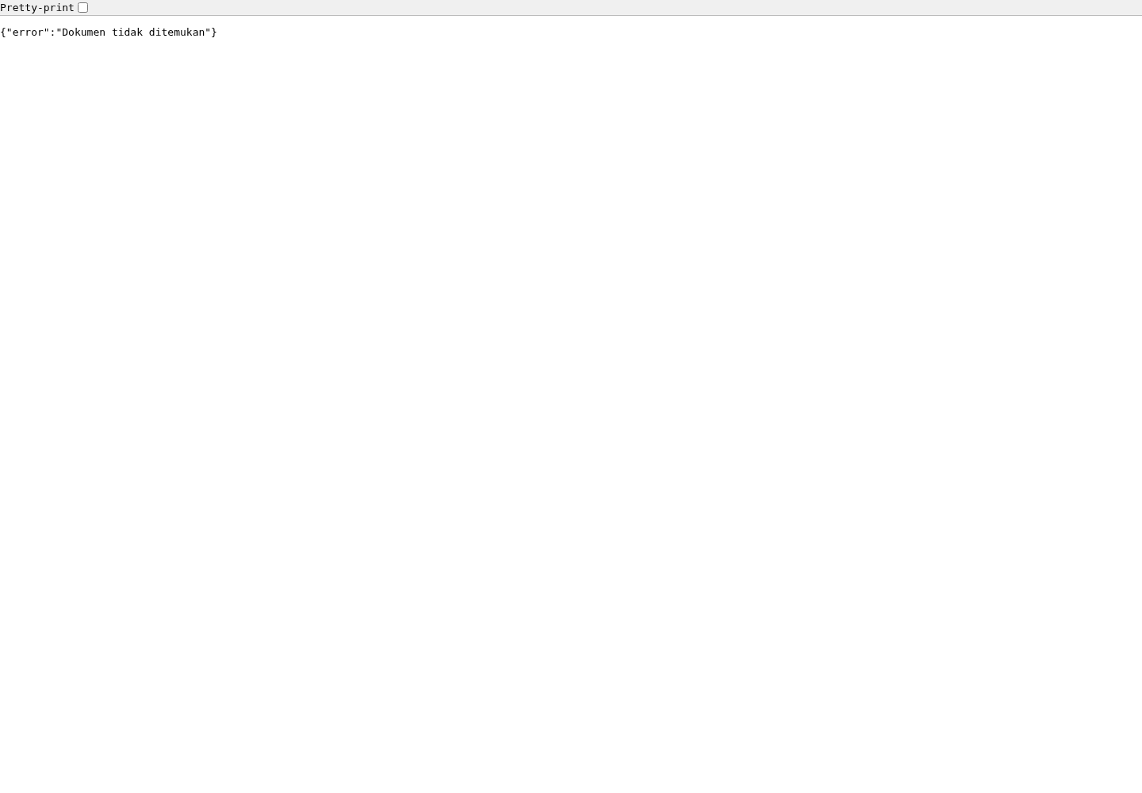
Gambar 15 — EV-SUP-03: akses silang pada fixed tidak mengembalikan dokumen.
Screenshot berasal dari tes otomatis dengan sesi staf dan objek awal pengujian fixed, bukan dari RS-012 manual. Respons browser berstatus 404 dan menampilkan dokumen tidak ditemukan. Assertion terpisah memastikan pemilik/admin tetap dapat mengakses objek yang diizinkan, sehingga hasil ini tidak disimpulkan hanya dari request dengan sesi yang salah.

Bukti tambahan: penonaktifan tautan legacy fixed
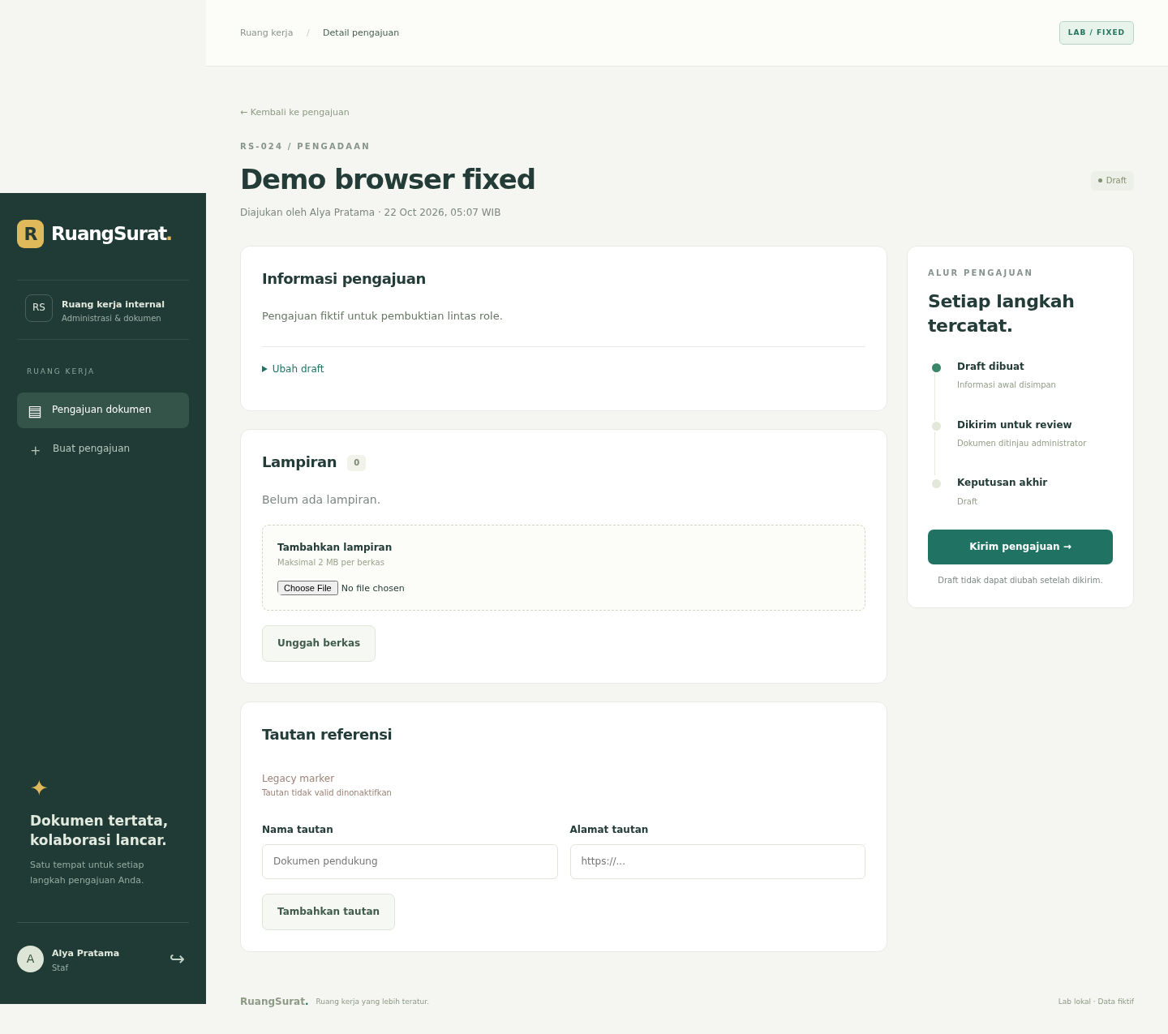
Gambar 16 — EV-SUP-04: tautan JavaScript lama pada fixed ditampilkan sebagai teks nonaktif.
Fixture data legacy dimasukkan melalui akses operator pada database dokumen uji yang dibuat tes, lalu halaman dirender kembali. Tampilan menunjukkan tautan tidak valid dinonaktifkan; assertion browser memastikan tidak ada anchor dengan href JavaScript. Ini menguji rendering data lama dan bukan bukti bahwa request upload/tautan biasa dapat melewati validasi fixed.

6.5. Residual risk dan batas retest
Tidak ada variasi yang menunjukkan bypass baru pada rangkaian tes yang dijalankan. Namun, retest tidak mencakup semua file polyglot, semua parser PDF/gambar, seluruh workflow bisnis, semua konfigurasi deployment, atau semua cara interaksi browser. Profile vulnerable masih memiliki kelemahan yang terkonfirmasi. Pada lingkungan lain, data lama, mount tambahan, perubahan handler, dan sensitivitas dokumen dapat mengubah dampak serta kebutuhan mitigasi.
Status temuan ditetapkan per build: VULN-01, VULN-02, dan VULN-03 adalah Open pada baseline staging dan Fixed pada skenario kandidat perbaikan yang diuji. Production tidak termasuk target assessment. Hasil retest merupakan bukti teknis pendukung evaluasi go-live, sedangkan keputusan promosi dan penerimaan risiko berada pada pemilik aplikasi.

REFERENSI SINGKAT
- PTES — kerangka pelaksanaan dan pelaporan pengujian
- OWASP WSTG v4.2 — panduan skenario pengujian aplikasi web
- OWASP Top 10:2025 — kategori risiko keamanan aplikasi web
- FIRST CVSS v3.1 — dasar penilaian severity teknis
- CWE — klasifikasi kelemahan: CWE-639, CWE-79, dan CWE-434

